**BAB III**

**PELAKSANAAN AKTUALISASI DAN HABITUASI**

1. **PERUBAHAN KEGIATAN**

Rancangan aktualisasi dan habituasi berjudul **“Optimalisasi Layanan Pengaduan Masyarakat Melalui Pembuatan *“Wadul Satpol PP”* (Wadah Aduan Online Satpol PP) Di Kabupaten Brebes”** telah dilaksanakan pada tanggal 11 Agustus 2025 hingga 20 September 2025. Semua kegiatan berjalan dengan baik akan tetapi terdapat perubahan yang harus dilakukan dalam pelaksanaan aktualisasi dan habituasi ini agar mendapatkan hasil yang lebih baik. Berikut beberapa perubahan dari perencanaan yang telah ditetapkan.

**Tabel 3.1 Perubahan Kegiatan Dari Rancangan Awal**

|  |  |  |  |  |
| --- | --- | --- | --- | --- |
| **No** | **Keterangan Perubahan** | **Semula** | **Menjadi** | **Penjelasan** |
| **1** | **2** | **3** | **4** | **5** |
| 1. | Tahapan Kegiatan | Melakukan pencarian dan penyusunan data untuk merumuskan konsep, serta mendiskusikan konsep pembuatan platform digital kepada personil melalui grup *WhatsApp* | Melakukan pencarian dan penyusunan data untuk merumuskan konsep Platform digital, serta mendiskusikan konsep pembuatan platform digital berbasis barcode dan tautankepada personil melalui grup *WhatsApp.* | Diskusi Konsep yang dirumuskan dipertegas menjadi **platform digital berbasis barcode dan tautan.** |
| 2. | Tahapan Kegiatan | Memberikan penilaian sejauh mana efektifitas *“WADUL SATPOL PP”* (Wadah Aduan Online Satpol PP) | Memberikan penilaian efektivitas penggunaan platform digital “*Wadul Satpol PP”* (Wadah Aduan Online Satpol PP) melalui Formulir Feedback Masyarakat. | Menambahkan Pembuatan **Formulir *Feedback* Masyarakat** sebagai sarana penilaian efektivitas platform digital “Wadul Satpol PP”. (Wadah Aduan Online Satpol PP) |
| 3. | Tahapan Kegiatan | Melakukan monitoring berkala terhadap pengisian di “*Wadul Satpol PP*” (Wadah Aduan Online Satpol PP) guna memastikan kesesuaian dengan format yang ditetapkan. | Melakukan monitoring berkala terhadap pengisian pada “Wadul Satpol PP” (Wadah Aduan Online Satpol PP) untuk memastikan kesesuaian dengan format yang ditetapkan, serta membagikan formular *­feedback* masyarakat melalui cerita Instagram Satpol PP. | Mempertegas monitoring dengan menambahkan pembagian formulir *feedback* masyarakat melalui cerita Instagram Satpol PP. |
| 4. | Tahapan Kegiatan | Mengevaluasi hasil pengaduan dan memberikan rekomendasi di *“Wadul Satpol PP*” (Wadah Aduan Online Satpol PP) serta memberikan hasil evaluasi kepada atasan | Mengevaluasi hasil pengaduan dan memberikan rekomendasi di “Wadul Satpol PP” (Wadah Aduan Online Satpol PP) berdasarkan *feedback* masyarakat, serta menyampaikan hasil evaluasi tersebut kepada atasan. | Penambahan dasar ***feedback* masyarakat** sebagai acuan dalam memberikan rekomendasi dan laporan kepada atasan dimaksudkan untuk memperjelas proses evaluasi. |

1. **PELAKSANAAN AKTUALISASI DAN HABITUASI**

Pada Rancangan Aktuaslisasi dan Habituasi ini dibuat berdasarkan rancangan aktualisasi yang telah disetujui oleh mentor, coach dan penguji yaitu Optimalisasi Layanan Pengaduan Masyarakat Melalui Pembuatan *“Wadul Satpol PP”* (Wadah Aduan Online Satpol PP) Di Kabupaten Brebes, telah direncanakan 5 (lima) kegiatan yang terdiri dari Melakukan identifikasi kebutuhan dalam pembuatan platform digital untuk pengaduan dan pelayanan masyarakat, Pembuatan *“Wadul Satpol PP”* (Wadah Aduan Online Satpol PP), Melaksanakan Sosialisasi *“Wadul Satpol PP”* (Wadah Aduan Online Satpol PP), Implementasi *“Wadul Satpol PP”* (Wadah Aduan Online Satpol PP), Melakukan Evaluasi Dan Monitoring Penggunaan *“Wadul Satpol PP”* (Wadah Aduan Online Satpol PP). Kegiatan aktualisasi telah dilaksanakan pada tanggal 11 Agustus 2025 hingga 20 September 2025.

Adapun uraian capaian masing-masing kegiatan aktualisasi dan habituasi adalah sebagai berikut :

1. Laporan Pelaksanaan Kegiatan 1
2. Nama Kegiatan : Melakukan identifikasi kebutuhan dalam

pembuatan platform digital untuk pengaduan dan pelayanan masyarakat

1. Sumber Kegiatan : Inovasi
2. Waktu Pelaksanaan : 11 Agustus 2025 – 15 Agustus 2025
3. Lokasi Pelaksanaan : Satuan Polisi Pamong Praja Kabupaten

Brebes

1. Hasil / Output : Terkumpulnya data yang dibutuhkan

mengenai point-point penting dalam pembuatan platform pengaduan.

1. Aktualisasi dan Habituasi Nilai-Nilai Dasar PNS, Kedudukan dan Peran PNS Untuk Mendukung Terwujudnya Smart ASN Sesuai Ketentuan Peraturan Perundang-undangan.
2. Aktualisasi Manajemen ASN dan Smart ASN

**Manajemen ASN :**

Saya Melakukan identifikasi kebutuhan dalam pembuatan platform digital untuk layanan pengaduan **(PERAN ASN, Perencana Kebutuhan) (Pasal 12 UU No.20 Tahun 2023).**

***Smart* ASN :**

Saya dalam malakukan identifikasi kebutuhan pembuatan platform digital **menghindari plagiarisme** dengan mencantumkan materi dari sumber yang bisa dipercaya

(**digital ethics**).

1. Aktualisasi Core Value BerAKHLAK
2. Tahap Kegiatan 1

Melakukan konsultasi kepada Mentor terkait isu yang ditemukan pada sarana pengaduan masyarakat ke Satpol PP.

Saya selalu menghormati **perbedaan** dan menghargai pendapat mentor dalam setiap konsultasi **(Harmonis).**

Saya dalam berkonsultasi dengan mentor agar **meningkatkan kompetensi diri** untuk menjawab tantangan yang selalu berubah **(Kompeten).**

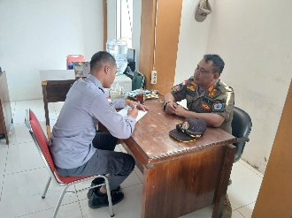

Gambar 3.1 Dokumentasi konsultasi kepada mentor

Vidio konsultasi kepada mentor dapat dilihat pada tautan berikut :

<https://drive.google.com/file/d/1xgLwkiCWhy20kszoXE3xRbkMeLPCUaim/view?usp=sharing>

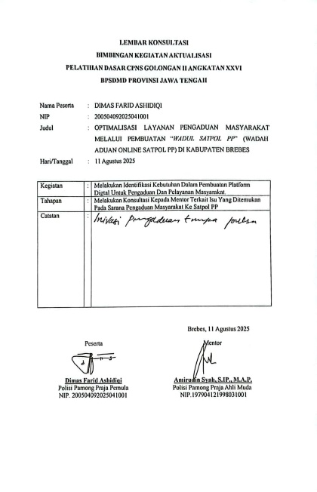

Gambar 3.2 Lembar Konsultasi

1. Tahap Kegiatan 2

Mengusulkan alternatif solusi untuk mengatasi masalah tentang layanan pengaduan masyarakat dengan platform digital.

Saya mengusulkan solusi layanan pengaduan demi **kepuasan** masyarakat **(Berorientasi pelayanan)**

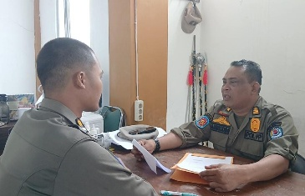

Gambar 3.3 Dokumentasi Mengusulkan Alternatif layanan pengaduan dengan platform digital.

Vidio Mengusulkan Alternatif layanan pengaduan dengan platform digital dapat dilihat pada tautan berikut :

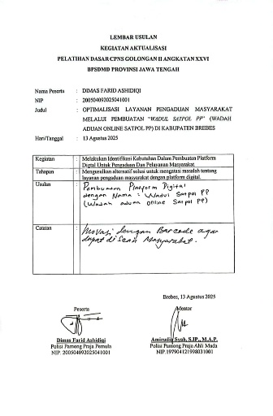<https://drive.google.com/file/d/1xjWr6I4wp88QaIqgwAecpz6HbKq3mMkC/view?usp=sharing>

Gambar 3.4 Lembar Usulan

1. Tahap Kegiatan 3

Melakukan pencarian dan penyusunan data untuk merumuskan konsep Platform digital, serta mendiskusikan konsep pembuatan platform digital berbasis barcode dan tautankepada personil melalui grup *WhatsApp.*

Saya akan **cermat** dalam mencari data dan melakukannya dengan konsisten **(Akuntabel).**

Saya mendiskusikan konsep pembuatan platform digital Bersama rekan kerja sebagai bentuk sinergi untuk hasil yang lebih baik **(Kolaboratif)**

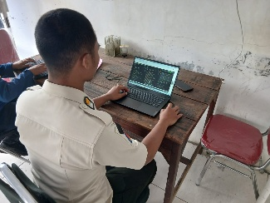

Gambar 3.5 Dokumentasi melakukan pencarian dan penyusunan data perumusan konsep platform digital

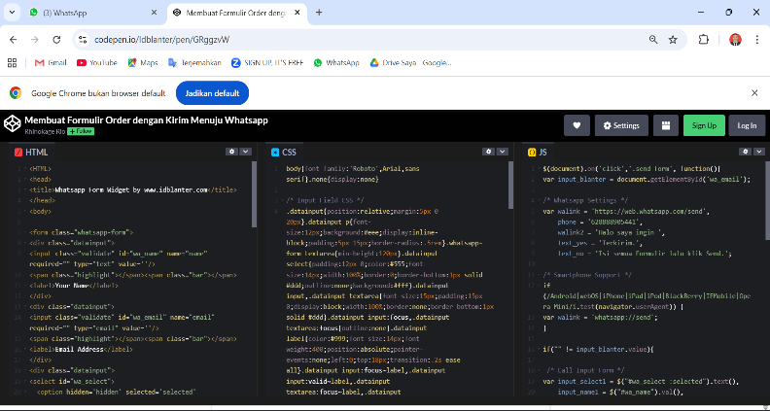

Gambar 3.6 Html dan Java Scrip untuk konsep Platform digital

1. Dampak apabila *Core Value* BerAKHLAK tidak diaktualisasikan dalam kegiatan
2. Dampak apabila nilai **Harmonis** tidak diaktualisasikan maka saya akan mengalami kesulitan dalam menghormati perbedaan dan kurang mampu menghargai pendapat mentor dalam setiap proses konsultasi.
3. Dampak apabila nilai **Kompeten** tidak diaktualisasikan maka saya akan mengalami kesulitan dalam berkonsultasi dengan mentor, sehingga menghambat proses untuk meningkatkan kompetensi diri dalam menjawab tantangan yang selalu berubah.
4. Dampak apabila nilai **Berorientasi pelayanan** tidak diaktualisasikan maka saya tidak bisa mengusulkan solusi layanan pengaduan demi kepuasanmasyarakat
5. Dampak apabila nilai **Akuntabel** tidak diaktualisasikan maka saya tidak bisa cermat dalam mencari data dan tidak bisa melakukannya dengan konsisten.
6. Kontribusi / manfaat kegiatan bagi pihak lain dan terhadap pencapaian visi, misi, tujuan dan penguatan nilai – nilai organisasi
7. Manfaat bagi pihak lain

Dari Kegiatan yang saya laksanakan, akan memberikan manfaat sebagai berikut :

1. Bagi instansi

Kegiatan melakukan identifikasi kebutuhan dalam pembuatan platform digital menghasilkan tersedianya data kebutuhan yang lengkap dan terarah mengenai poin-poin penting dalam pembuatan platform pengaduan, sehingga memudahkan proses perencanaan, mempercepat pengembangan, serta mendukung terciptanya layanan pengaduan dan pelayanan masyarakat yang lebih efektif.

1. Bagi pihak lain

Kegiatan melakukan identifikasi kebutuhan dalam pembuatan platform digital menghasilkan kemudahan bagi masyarakat dalam menyampaikan pengaduan, memberikan kepastian tindak lanjut atas pengaduan, serta meningkatkan kepercayaan publik terhadap layanan Satpol PP.

1. Kontribusi terhadap visi, misi dan tujuan organisasi

Dengan terkumpulnya data yang dibutuhkan mengenai point penting dalam pembuatan media pengaduan berkontribusi terhadap Visi Brebes Beres (Berkeadaban, Ekonomi Tangguh, Responsif, Edukatif, Sehat dan Sejahtera), dan Misi yang Ke – 4 yaitu Pelayanan publik yang responsif dan ramah bagi perempuan, anak-anak, lansia, dan saudara-saudara kita yang berkebutuhan khusus

1. Penguatan terhadap nilai organisasi

Dengan Terkumpulnya data yang dibutuhkan mengenai point-point penting dalam pembuatan platform pengaduan dapat memberikan penguatan nilai organisasi yaitu Inovatif dan ulet.

1. Laporan Pelaksanaan Kegiatan 2
2. Nama Kegiatan : Pembuatan “*WADUL SATPOL PP”*

(Wadah Aduan Online Satpol PP)

1. Sumber Kegiatan : Inovasi
2. Waktu Pelaksanaan : 19 Agustus 2025 – 28 Agustus 2025
3. Lokasi Pelaksanaan : Satuan Polisi Pamong Praja Kabupaten

Brebes

1. Hasil / Output : Tersedianya platform digital “WADUL

SATPOL PP” (Wadah Aduan Online Satpol PP) sebagai sarana pengaduan masyarakat yang responsiv dan mudah diakses.

1. Aktualisasi dan Habituasi Nilai-Nilai Dasar PNS, Kedudukan dan Peran PNS Untuk Mendukung Terwujudnya Smart ASN Sesuai Ketentuan Peraturan Perundang-undangan.
2. Aktualisasi Manajemen ASN dan Smart ASN

**Manajemen ASN :**

Dengan Tersedianya platform digital “WADUL SATPOL PP” (Wadah Aduan Online Satpol PP) sebagai sarana pengpengaduan masyarakat yang responsive dan mudah diakses untuk memberikan pelayanan publik yang profesional dan berkualitas **(Tugas ASN, memberikan pelayanan publik) (Pasal 11 UU No.20 Tahun 2023).**

***Smart* ASN :**

Saya memanfaatkan software Visual Studio Code dalam proses pembuatan (**digital skill**).

1. Aktualisasi Core Value BerAKHLAK
   1. Tahap Kegiatan 1

Mencari referensi terkait platform digital pengaduan masyarakat melalui internet.

Saya dalam mecari referensi melaksanakan dengan **kinerja terbaik** melalui internet secara mandiri. **(Kompeten)**

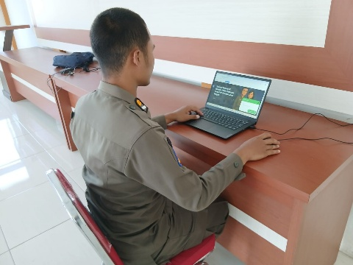

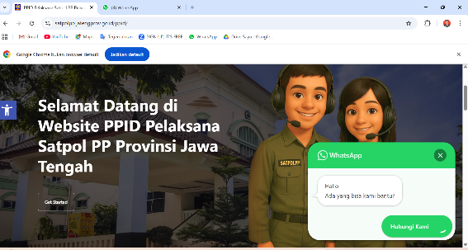Gambar 3.7 Mencari referensi platform digital

Gambar 3.8 Referensi platform digital

* 1. Tahap Kegiatan 2

Membuat platform digital “*Wadul Satpol PP”* (Wadah Aduan Online Satpol PP) dengan *coding* sendiri dan membuat format pengaduan di platform digital.

Dengan adanya platform digital dan format pengaduan maka layanan pengaduan akan lebih **responsive. (Berorientasi Pelayanan)**

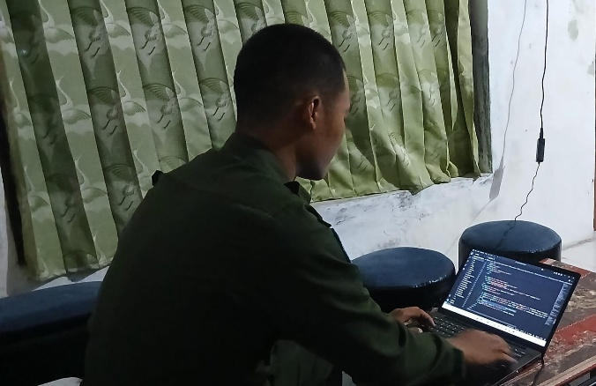

Gambar 3.9 Pembuatan Platform Digital “Wadul Satpol PP” (Wadah Aduan Online Satpol PP)

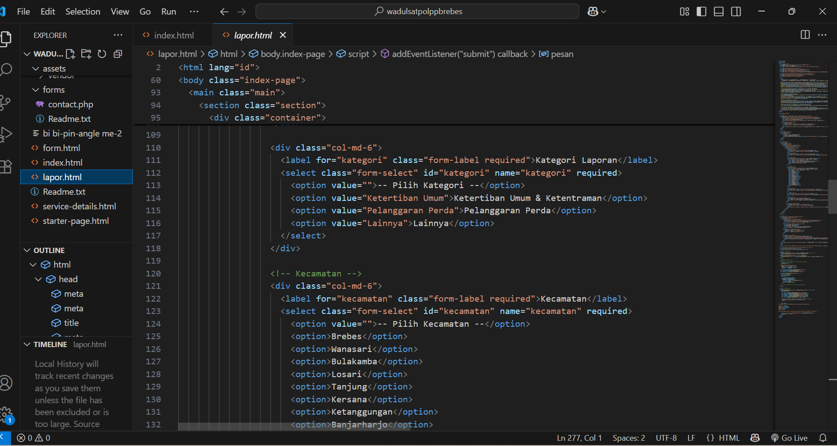

Gambar 3.10 Coding Pembuatan Platform Digital “Wadul Satpol PP” (Wadah Aduan Online Satpol PP)

Vidio pembuatan Platform Digital “Wadul Satpol PP” (Wadah Aduan Online Satpol PP) dapat dilihat pada tautan berikut :

<https://drive.google.com/file/d/1y-HxZ7_G79QIj1UjYsMwMM0_PCD6iCgn/view?usp=sharing>

* 1. Tahap Kegiatan 3

Membuat tautan dan barcode platform digital  *Wadul Satpol PP”* (Wadah Aduan Online Satpol PP) untuk disebarkan lewat media sosial Satpol PP dan mencetak barcode untuk ditempel di lokasi strategis.

Saya **berkomitmen** penuh dalam pengembangan platform ini guna menghasilkan layanan pengaduan yang optimal **(Loyal)**

Saya Membuat **inovasi** dalam hal pelayanan pengaduan masyarakat yang lebih efektif. **(Adaptif)**

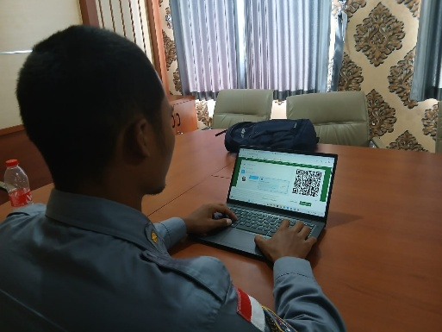

Gambar 3.11 Dokumentasi membuat barcode “Wadul Satpol PP” (Wadah Aduan Online Satpol PP)

Vidio pembuatan barcode “Wadul Satpol PP” (Wadah Aduan Online Satpol PP) dapat dilihat pada tautan berikut :

<https://drive.google.com/file/d/1y9om-7YP18_zFise5Osc3QzUd3BvhHJP/view?usp=sharing>

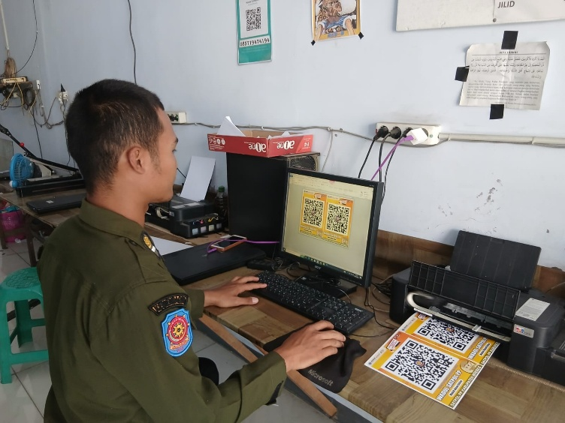

Gambar 3.12 Dokumentasi mencetak barcode “Wadul Satpol PP” (Wadah Aduan Online Satpol PP)

1. Dampak apabila *Core Value* BerAKHLAK tidak diaktualisasikan dalam kegiatan
2. Dampak apabila nilai **Kompeten** tidak diaktualisasikan maka saya akan mengalami kesulitan dalam mencari referensi serta tidak dapat melaksanakan kinerja terbaik secara mandiri melalui pemanfaatan internet.
3. Dampak apabila nilai **Berorientasi Pelayanan** tidak diaktualisasikan adalah tidak tersedianya platform digital dan format pengaduan, sehingga layanan pengaduan tidak dapat berjalan secara responsif.
4. Dampak apabila nilai **Loyal** tidak diaktualisasikan adalah tidak adanya komitmen penuh dalam pengembangan platform digital, sehingga layanan pengaduan tidak dapat berjalan secara optimal.
5. Dampak apabila nilai **Adaptif** tidak diaktualisasikan adalah tidak adanya inovasi dalam pelayanan pengaduan masyarakat, sehingga efektivitas pelayanan tidak dapat tercapai.
6. Kontribusi / manfaat kegiatan bagi pihak lain dan terhadap pencapaian visi, misi, tujuan dan penguatan nilai – nilai organisasi
7. Manfaat bagi pihak lain

Dari Kegiatan yang saya laksanakan, akan memberikan manfaat sebagai berikut :

* 1. Bagi instansi

Kegiatan pembuatan WADUL SATPOL PP (Wadah Aduan Online Satpol PP) memberikan manfaat bagi instansi berupa tersedianya platform digital sebagai sarana pengaduan masyarakat yang responsif dan mudah diakses, sehingga dapat meningkatkan kualitas pelayanan, mempercepat proses penanganan aduan, serta membangun citra positif Satpol PP di mata masyarakat.

* 1. Bagi pihak lain

Bagi masyarakat, WADUL SATPOL PP (Wadah Aduan Online Satpol PP) menjadi sarana pengaduan yang mudah diakses, responsif, cepat ditindaklanjuti, serta meningkatkan rasa aman dan kepercayaan kepada pemerintah daerah.

1. Kontribusi terhadap visi, misi dan tujuan organisasi

Dengan Tersedianya platform digital “WADUL SATPOL PP” (Wadah Aduan Online Satpol PP) sebagai sarana pengaduan masyarakat yang responsiv dan mudah diakses memberikan kontribusi terhadap Visi Brebes Beres (Berkeadaban, Ekonomi Tangguh, Responsif, Edukatif, Sehat dan Sejahtera) dan Misi Yang Ke-4 yaitu Pelayanan publik yang responsif dan ramah bagi perempuan, anak-anak, lansia, dan saudara-saudara kita yang berkebutuhan khusus.

1. Penguatan terhadap nilai organisasi

Dengan Tersedianya platform digital “WADUL SATPOL PP” (Wadah Aduan Online Satpol PP) sebagai sarana pengaduan masyarakat yang responsiv dan mudah diakses Dapat memberikan penguatan nilai organisasi, yaitu Hemat dan inovatif.

1. Laporan Pelaksanaan Kegiatan 3
2. Nama Kegiatan : Melaksanakan Sosialisasi “*WADUL*

*SATPOL PP”* (Wadah Aduan Online Satpol PP)

1. Sumber Kegiatan : Inovasi
2. Waktu Pelaksanaan : 29 Agustus 2025 – 08 September 2025
3. Lokasi Pelaksanaan : Satuan Polisi Pamong Praja Kabupaten

Brebes

1. Hasil / Output : Meningkatnya pengetahuan

masyarakat terkait tata cara pengaduan melalui *“WADUL SATPOL PP”* (Wadah Aduan Online Satpol PP).

1. Aktualisasi dan Habituasi Nilai-Nilai Dasar PNS, Kedudukan dan Peran PNS Untuk Mendukung Terwujudnya Smart ASN Sesuai Ketentuan Peraturan Perundang-undangan.
2. Aktualisasi Manajemen ASN dan Smart ASN

**Manajemen ASN :**

Saya melaksanakan sosialisasi *“WADUL SATPOL PP”* (Wadah Aduan Online Satpol PP) dalam rangka **memberikan** **pelayanan publik** yang profesional dan berkualitas **(Tugas ASN, memberikan pelayanan publik) (Pasal 11 UU No.20 Tahun 2023)**

***Smart* ASN :**

Saya dalam melakukan sosialisasi kepada masyarakat melalui media sosial dengan menggunakan Bahasa Indonesia yang baik dan benar, agar informasi mudah dipahami oleh semua kalangan. **(digital culture).**

1. Aktualisasi Core Value BerAKHLAK
2. Tahap Kegiatan 1

Mencari dan Menyusun materi yang dibutuhkan untuk pembuatan video tata cara pengaduan melalui “*Wadul Satpol PP”* (Wadah Aduan Satpol PP)

Saya Megumpulkan materi untuk pembuatan video tata cara pengaduan dengan **konsisten** dan teliti **(Akuntabel)**

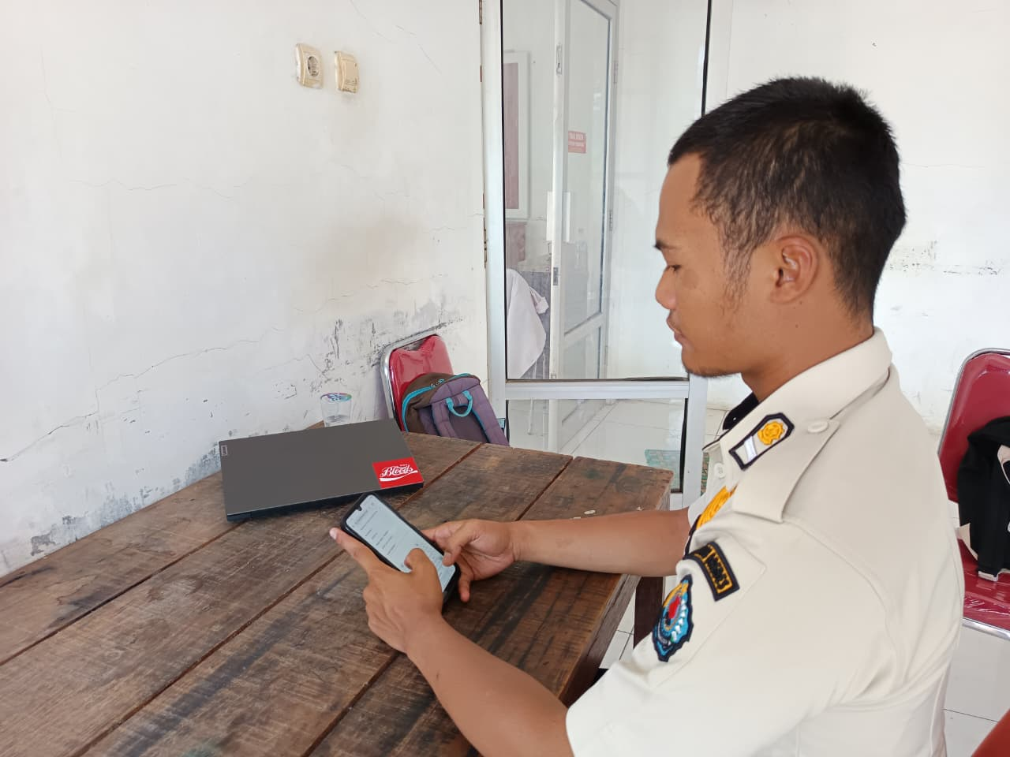

Gambar 3.13 Mencari dan Menyusun Materi video

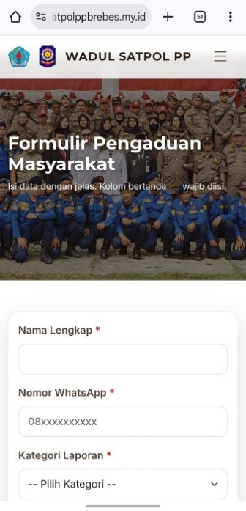

Gambar 3.14 Materi untuk Vidio tata cara aduan

1. Tahap Kegiatan 2

Membuat video tata cara pengaduan

Saya membuat vidio tata cara pengaduan secara **kreatif** dan menarik agar masyarakat dapat memahami dengan mudah **(Adaptif).**

Saya membuat vidio tata cara pengaduan dengan **kinerja terbaik** serta memperhatikan estetika dan isi pesan **(Kompeten)**

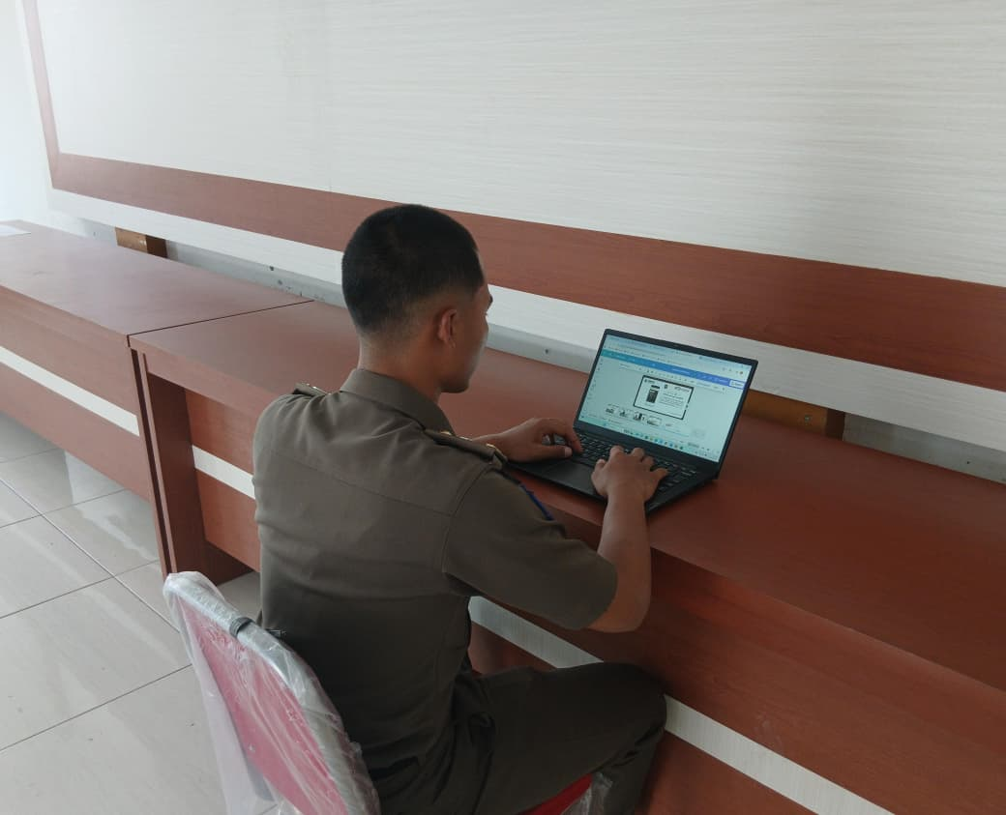

Gambar 3.15 Dokumentasi membuat vidio tata cara aduan

Vidio pembuatan video tata cara aduan dapat dilihat melalui tautan berikut :

<https://drive.google.com/file/d/1yVQuPmteEkQaHGaip0B3IMcLwuteewSD/view?usp=sharing>

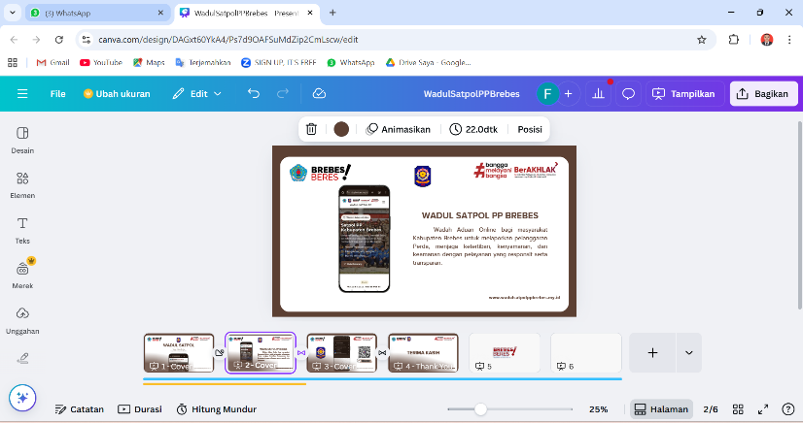

Gambar 3.16 Vidio tata cara aduan

Vidio tata cara aduan melalui “Wadul Satpol PP” (Wadah Aduan Online Satpol PP) dapat dilihat pada tautan berikut :

<https://drive.google.com/file/d/1yIgkKHOfTjJ6fXjgT2YqzY2-BzGyDdVT/view?usp=sharing>

1. Tahap Kegiatan 3

Mempublikasi vidio yang telah di buat ke sosial media Satpol PP

Saya mempublikasikan vidio yang telah dibuat ke media sosial sebagai wujud **komitmen** dalam melaksanakan tugas **(Loyal)**

Saya mempublikasi video di media sosial Satpol PP merupakan wujud **peduli** dalam menyampaikan informasi kepada masyarakat **(Harmonis)**

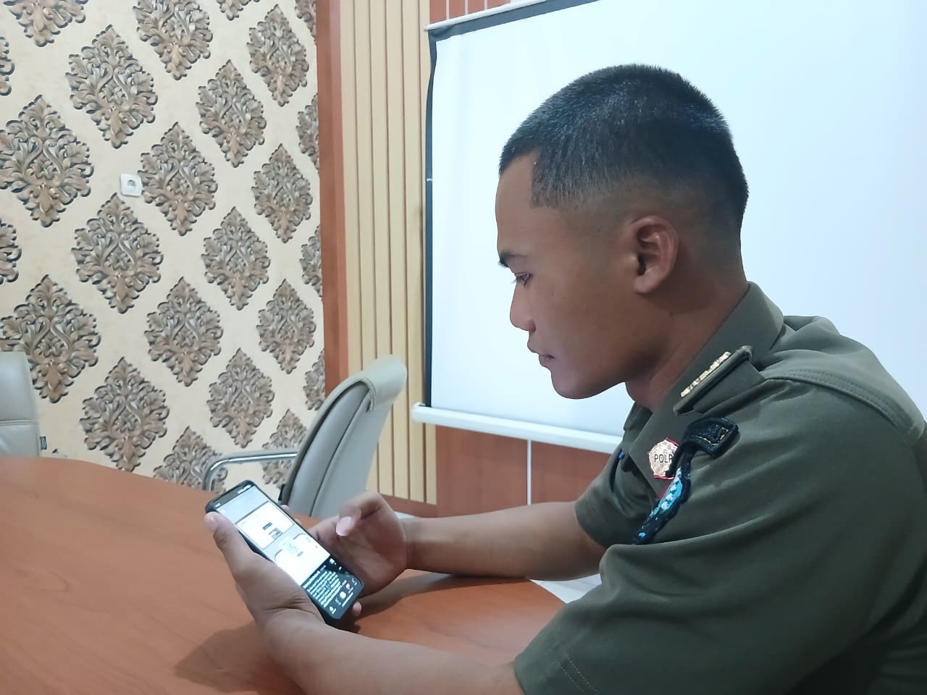

Gambar 3.17 Dokumentasi mempublikasi video tata cara aduan ke sosial media Satpol PP.

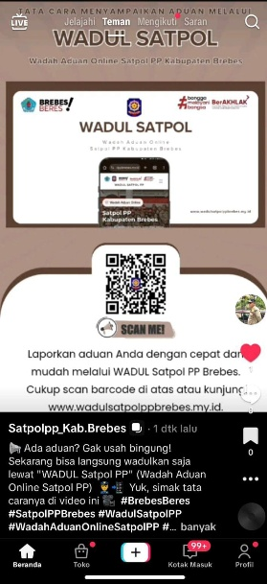

Gambar 3.18 Publikasi Vidio tata cara aduan di sosial media

Publikasi Vidio tata cara aduan di sosial media dapat dilihat pada tautan berikut :

*Instagram:* <https://www.instagram.com/reel/DOUvNY1k_kL/?igsh=YW9yejNlZHhlNTE5>

*Tiktok* :

<https://vt.tiktok.com/ZSDJ9whEH/>

1. Dampak apabila *Core Value* BerAKHLAK tidak diaktualisasikan dalam kegiatan
   * 1. Dampak apabila nilai **Akuntabel** tidak diaktualisasikan maka saya kesulitan mengumpulkan materi video tata cara pengaduan secara konsisten dan teliti, sehingga menurunkan kualitas hasil
     2. Dampak apabila nilai **Adaptif** tidak diaktualisasikan maka video tata cara pengaduan yang dibuat menjadi kurang kreatif dan sulit dipahami masyarakat
     3. Dampak apabila nilai **Kompeten** tidak diaktualisasikan maka video tata cara pengaduan yang dibuat tidak mencerminkan kinerja terbaik serta kurang memperhatikan estetika dan isi pesan
     4. Dampak apabila nilai **Loyal** tidak diaktualisasikan maka video yang telah dibuat tidak dipublikasikan ke media sosial sebagai wujud komitmen pelaksanaan tugas.
     5. Dampak apabila nilai **Harmonis** tidak diaktualisasikan maka publikasi video di media sosial Satpol PP tidak mencerminkan kepedulian dalam menyampaikan informasi kepada masyarakat
2. Kontribusi / manfaat kegiatan bagi pihak lain dan terhadap pencapaian visi, misi, tujuan dan penguatan nilai – nilai organisasi
3. Manfaat bagi pihak lain

Dari Kegiatan yang saya laksanakan, akan memberikan manfaat sebagai berikut :

1. Bagi instansi

Kegiatan melaksanakan sosialisasi WADUL SATPOL PP (Wadah Aduan Online Satpol PP) memberikan manfaat bagi instansi berupa meningkatnya efektivitas layanan pengaduan, meluasnya jangkauan informasi kepada masyarakat, semakin cepatnya tindak lanjut aduan, serta semakin kuatnya citra positif Satpol PP sebagai institusi yang responsife.

1. Bagi pihak lain

Kegiatan melaksanakan sosialisasi “Wadul Satpol PP“ (Wadah Aduan Online Satpol PP) memberikan manfaat bagi masyarakat berupa meningkatnya pengetahuan terkait tata cara penyampaian pengaduan, kemudahan dalam mengakses layanan pengaduan melalui WADUL SATPOL PP (Wadah Aduan Online Satpol PP).

1. Kontribusi terhadap visi, misi, dan tujuan organisasi

Dengan Meningkatnya pengetahuan masyarakat terkait tata cara pengaduan melalui *“WADUL SATPOL PP”* (Wadah Aduan Online Satpol PP) berkontribusi terhadap Visi Brebes Beres (Berkeadaban, Ekonomi Tangguh, Responsif, Edukatif, Sehat dan Sejahtera) dan Misi Yang Ke-6 yaitu Meningkatkan kualitas sumber daya manusia yang sehat, tangguh, dan berdaya guna

1. Penguatan terhadap nilai organisasi

Dengan Meningkatnya pengetahuan masyarakat terkait tata cara pengaduan melalui *“WADUL SATPOL PP”* (Wadah Aduan Online Satpol PP) termasuk dalam penguatan nilai organisasi yaitu Kemandirian.

1. Laporan Pelaksanaan Kegiatan 4
   1. Nama Kegiatan : Implementasi “*Wadul Satpol PP”*

(Wadah Aduan Online Satpol PP)

* 1. Sumber Kegiatan : Inovasi
  2. Waktu Pelaksanaan : 09 September 2025 – 15 September

2025

* 1. Lokasi Pelaksanaan : Satuan Polisi Pamong Praja Kabupaten

Brebes

* 1. Hasil / Output : Terlaksananya penggunaan “*WADUL*

*SATPOL PP”* (Wadah Aduan Online

Satpol PP) oleh masyarakat

* 1. Aktualisasi dan Habituasi Nilai-Nilai Dasar PNS, Kedudukan dan Peran PNS Untuk Mendukung Terwujudnya Smart ASN Sesuai Ketentuan Peraturan Perundang-undangan.
     + 1. Aktualisasi Manajemen ASN dan Smart ASN

**Manajemen ASN :**

Saya mengimplementasikan “*WADUL SATPOL PP”* (Wadah Aduan Online Satpol PP) kepada masyarakat agar petugas dapat merespon pengaduan dengan cepat **(Peran ASN, Pelayan Publik) (Pasal 12 UU No.20 Tahun 2023)**

***Smart* ASN :**

Saya mengimplementasi “Wadul Satpol PP” (Wadah Aduan Online Satpol PP) dengan memastikan privasi pelapor tetap terjaga dan pengaduan langsung diterima oleh petugas secara aman. **(digital safety).**

Saya membagikan barcode dan tautan wadul satpol melaui sosial media Satpol PP **(digital skill).**

* + - 1. Aktualisasi Core Value BerAKHLAK

1. Tahap Kegiatan 1

Menyebarkan barcode dan tautan *“Wadul Satpol PP” (*Wadah Satpol PP) melalui media sosial Satpol PP dan menempelkannya di lokasi strategis.

Saya Menyebarkan barcode dan tautan “*Wadul Satpol PP”* (Wadah Aduan Online Satpol PP) di media sosial dan lokasi strategis merupakan langkah untuk mewujudkan layanan pengaduan yang **transparan. (Akuntabel)**

Saya dalam Penyebaran barcode dan tautan *“Wadul Satpol PP”* (Wadah Aduan Online Satpol PP) melalui media sosial merupakan bentuk **dedikasi** dalam memberikan pelayanan publik yang mudah diakses.**(Loyal)**

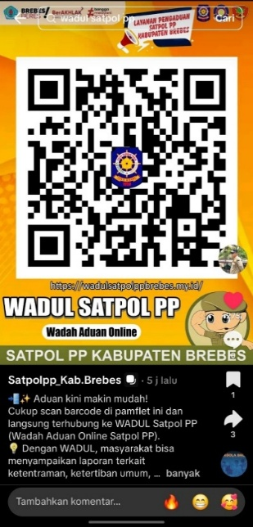

Gambar 3.19 Menyebarkan barcode di sosial media

Barcode yang disebarkan di media sosial dapat dilihat melalui tautan dibawah ini:

*Tiktok :* [*https://vt.tiktok.com/ZSD1WYArP/*](https://vt.tiktok.com/ZSD1WYArP/)

*Instagram :* [*https://www.instagram.com/p/DOXei7ZkZCb/?igsh=MXhjMW4zMWY1MGpmOA==*](https://www.instagram.com/p/DOXei7ZkZCb/?igsh=MXhjMW4zMWY1MGpmOA==)

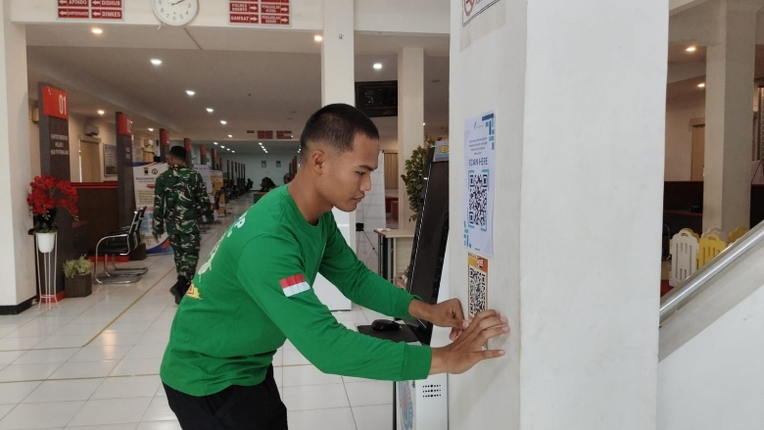

Gambar 3.20 Menempel barcode di lokasi strategis

Vidio menempel barcode dapat dilihat melalui tautan dibawah ini:

<https://drive.google.com/file/d/1-n9mb8nFXsPffSy69JtuvddEga6pS4Jc/view?usp=sharing>

1. Tahap Kegiatan 2

Melaksanakan simulasi penggunaan secara langsung, yang selanjutnya diterapkan secara berkelanjutan setiap kali pengaduan masyarakat.

Masyarakat melakukan simulasi penggunaan *“Wadul Satpol PP*” (Wadah Aduan Online Satpol PP) sebagai bentuk **antusias terhadap perubahan** yang lebih baik untuk masyarakat **(Adaptif).**

Saya dan Masyarakat Melakukan Simulasi Penggunaan secara langsung “Wadul Satpol PP” (Wadah Aduan Online Satpol PP) sebagai bentuk **sinergi untuk hasil yang lebih baik**. **(Kolaboratif)**

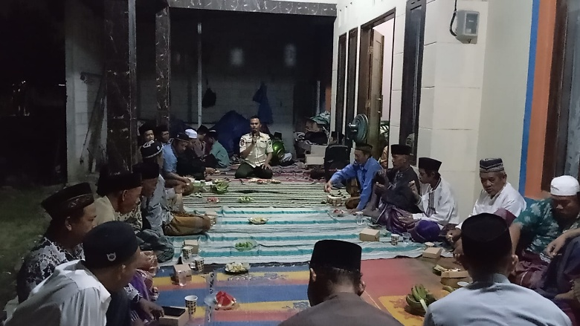

Gambar 3.21 Dokumentasi Pelaksanakan Simulasi Penggunaan Secara Langsung Kepada Masyarakat

Vidio Pelaksaan Simulasi Penggunaan Secara Langsung dapat dilihat melalui tautan berikut :

<https://drive.google.com/file/d/1-VqYC2z8KIcqOsOkSYGr_I6BGYbB3iKe/view?usp=sharing>

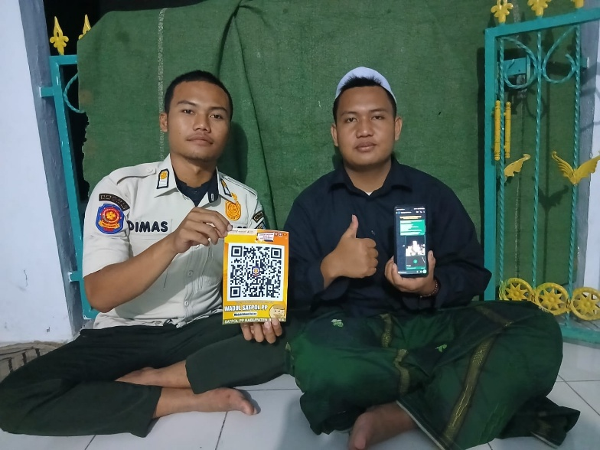

Gambar 3.22 Masyarakat Melakukan Simulasi

1. Tahap Kegiatan 3

Melakukan pemantauan berkala terhadap penggunaan, kendala dari *“WADUL SATPOL PP”* (Wadah Aduan Online Satpol PP).

Saya memastikan pengisian sesuai format pengaduan dan tetap **membantu orang lain untuk belajar** jika terjadi ketidaksesuaian **(Kompeten).**

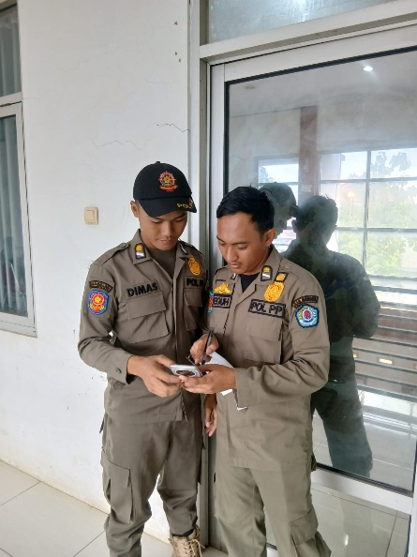

Gambar 3.23 Dokuementasi Pemantauan Berkala

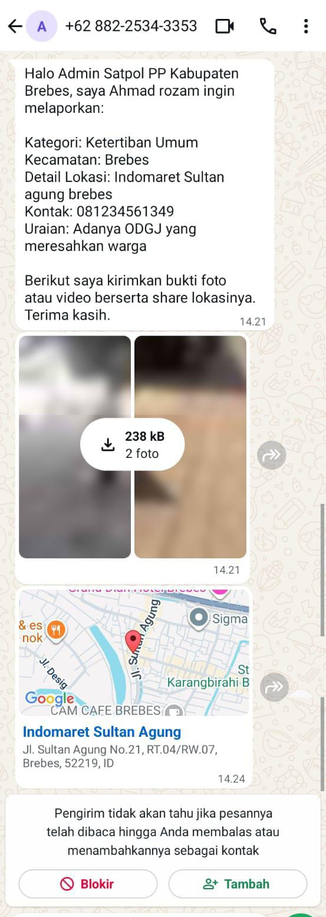

Gambar 3.24 Aduan Masyarakat Sudah Sesuai Format.

* 1. Dampak apabila *Core Value* BerAKHLAK tidak diaktualisasikan dalam kegiatan
     + - 1. Dampak apabila nilai **Akuntabel** tidak diaktualisasikan maka penyebaran barcode dan tautan “Wadul Satpol PP” (Wadah Aduan Online Satpol PP) di media sosial maupun lokasi strategis sebagai langkah mewujudkan layanan pengaduan yang transparan tidak dapat terlaksana secara optimal.
         2. Dampak apabila nilai **Loyal** tidak diaktualisasikan maka penyebaran barcode dan tautan *“Wadul Satpol PP”* (Wadah Aduan Online Satpol PP) tidak berjalan konsisten, sehingga mengurangi transparansi dan kemudahan akses layanan publik.
         3. Dampak apabila nilai **Adaptif** tidak diaktualisasikan, maka saya dan rekan kerja tidak dapat melakukan simulasi penggunaan “Wadul Satpol PP” (Wadah Aduan Online Satpol PP) sebagai wujud antusiasme dalam mendukung perubahan pelayanan yang lebih baik bagi masyarakat.
         4. Dampak apabila nilai **Kompeten** tidak diaktualisasikan, maka saya tidak dapat memastikan kesesuaian pengisian dengan format pengaduan, serta berkurangnya kemampuan saya dalam membantu rekan lain ketika terjadi ketidaksesuaian.
  2. Kontribusi / manfaat kegiatan bagi pihak lain dan terhadap pencapaian visi, misi, tujuan dan penguatan nilai – nilai organisasi
     + - 1. Manfaat bagi pihak lain

Dari Kegiatan yang saya laksanakan, akan memberikan manfaat sebagai berikut :

Manfaat Bagi Instansi

Adanya platform digital *“Wadul Satpol PP”* (Wadah Aduan Satpol PP) sebagai pengaduan masyarakat yang terpakai secara langsung, sehingga memudahkan pemantauan pengaduan, mempercepat tindak lanjut, meningkatkan kualitas pelayanan, serta memperkuat akuntabilitas kinerja Satpol PP.

Manfaat pihak lain

Manfaat bagi pihak lain adalah masyarakat memiliki platform digital “*Wadul Satpol PP*” (Wadah Aduan Online Satpol PP) pengaduan yang mudah diakses, serta mendapatkan pelayanan yang lebih cepat, transparan, dan terpercaya dari Satpol PP.

* + - * 1. Kontribusi terhadap visi, misi, dan tujuan organisasi

Dengan Terlaksananya penggunaan “*Wadul Satpol PP”* (Wadah Aduan Online Satpol PP) oleh masyarakat untuk mempercepat dan mempermudah penanganan pengaduan memberikan kontribusi terhadap Visi Brebes Beres (Berkeadaban, Ekonomi Tangguh, Responsif, Edukatif, Sehat dan Sejahtera) dan Misi Yang Ke-4 yaitu Pelayanan publik yang responsif dan ramah bagi perempuan, anak-anak, lansia, dan saudara-saudara kita.

* + - * 1. Penguatan terhadap nilai organisasi

Dengan Terlaksananya penggunaan *“Wadul Satpol PP”* (Wadah Aduan Online Satpol PP) oleh masyarakat memberikan Penguatkan nilai organisasi yaitu Ulet.

1. Laporan Pelaksanaan Kegiatan 5
2. Nama Kegiatan : Melakukan evaluasi dan monitoring

penggunaan “*Wadul Satpol PP”* (Wadah Aduan Online Satpol PP)

1. Sumber Kegiatan : Inovasi
2. Waktu Pelaksanaan : 16 September 2025 – 20 September

2025

1. Lokasi Pelaksanaan : Satuan Polisi Pamong Praja Kabupaten

Brebes

1. Hasil / Output : Terlaksananya evaluasi terhadap

efektivitas dan kendala penggunaan *“Wadul Satpol PP”* (Wadah Aduan Online Satpol PP) sebagai platform pengaduan masyarakat.

1. Aktualisasi dan Habituasi Nilai-Nilai Dasar PNS, Kedudukan dan Peran PNS Untuk Mendukung Terwujudnya Smart ASN Sesuai Ketentuan Peraturan Perundang-undangan.

Aktualisasi Manajemen ASN dan Smart ASN

**Manajemen ASN :**

Saya melakukan evaluasi dan monitoring penggunaan

*“Wadul Satpol PP”* (Wadah Aduan Online Satpol PP) dalam rangka menerapkan ASNsebagai pengawaspelaksanaan kegiatan **(Peran ASN,** **pengawas, pelaksanaan kegiatan) (Pasal 12 UU No.20 Tahun 2023)**

***Smart* ASN :**

Saya melakukan evaluasi “Wadul Satpol PP” (Wadah Aduan Online Satpol PP), dengan memastikan privasi pelapor tetap terjaga dan pengaduan langsung diterima oleh petugas secara aman. **(digital safety).**

Aktualisasi Core Value BerAKHLAK

1. Tahap Kegiatan 1

Memberikan penilaian efektivitas penggunaan platform digital “*Wadul Satpol PP”* (Wadah Aduan Online Satpol PP) melalui Pembuatan Formulir *Feedback* Masyarakat

Saya Memberikan penilaian terhadap efektivitas penggunaan platform “*Wadul Satpol PP”* (Wadah Aduan Online Satpol PP) dilakukan sebagai bentuk **sinergi untuk lebih baik (Kolaboratif)**

Saya melakukan Penilaian efektivitas “*Wadul Satpol PP”* (Wadah Aduan Online Satpol PP) dilakukan untuk mengukur tingkat **kepuasan** masyarakat dalam menyampaikan pengaduan **(Berorientasi pelayanan).**

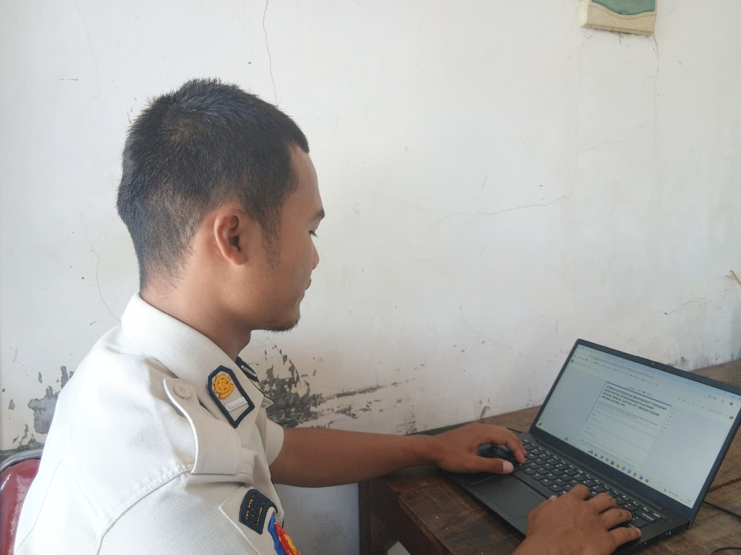

Gambar 3.25 Dokumentasi membuat formulir *feedback* Masyarakat

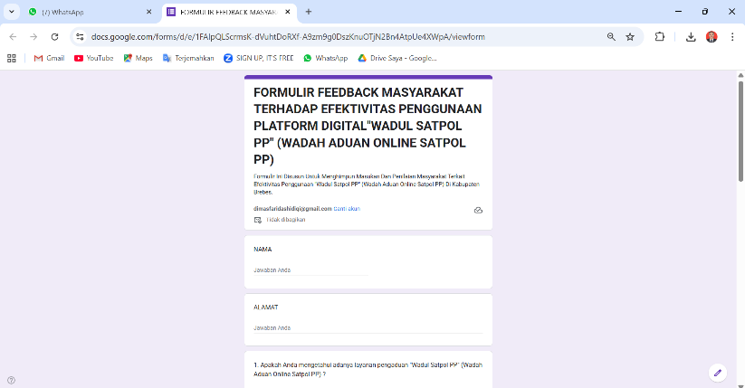

Gambar 3.26 Formulir Feedback Masyarakat.

Formulir dapat dilihat melalui tautan dibawah ini:

<https://forms.gle/NM7cMhmqmoNcGfKu6>

1. Tahap Kegiatan 2

Melakukan monitoring berkala terhadap pengisian pada “Wadul Satpol PP” (Wadah Aduan Online Satpol PP) untuk memastikan kesesuaian dengan format yang ditetapkan, serta membagikan formulir *­feedback* masyarakat melalui cerita *Instagram* Satpol PP.

Saya melakukan pemantauan rutin di “*Wadul Satpol PP”* (Wadah Aduan Online Satpol PP) adalah sebagai

bentuk **kepedulian** terhadap layanan pengaduan masyarakat. **(Harmonis)**

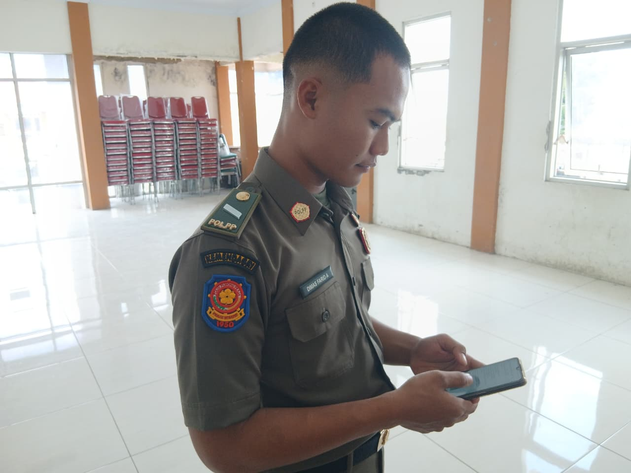

Gambar 3.27 Dokumentasi Monitoring berkala terhadap pengisian “*Wadul Satpol PP*” (Wadah Aduan Online Satpol PP)

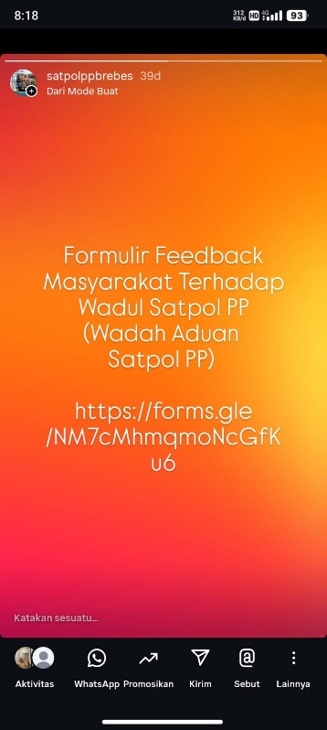

Gambar 3.28 Membagikan tautan Formulir *Feedback* Masyarakat Melalui cerita Instagram.

Formulir dapat dilihat melalui tautan dibawah ini:

<https://forms.gle/NM7cMhmqmoNcGfKu6>

1. Tahap Kegiatan 3

Mengevaluasi hasil pengaduan dan memberikan rekomendasi di “Wadul Satpol PP” (Wadah Aduan Online Satpol PP) berdasarkan *feedback* masyarakat, serta menyampaikan hasil evaluasi tersebut kepada atasan.

Saya akan terus mengevaluasi efektivitasnya dan mengembangkan kreativitas sebagai upaya melahirkan **inovasi. (Adaptif)**

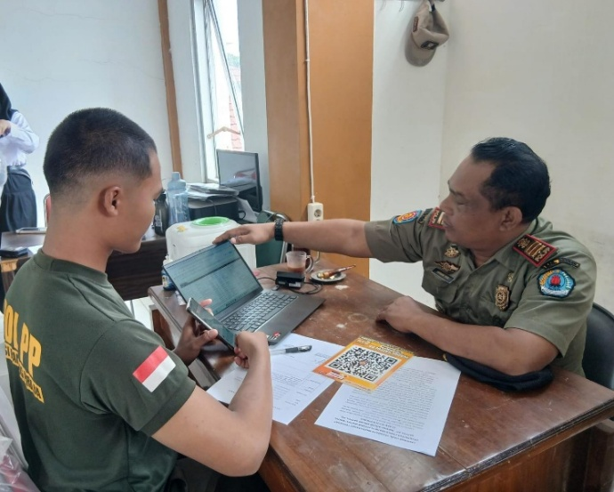

Gambar 3.29 Dokumentasi Evaluasi “Wadul Satpol PP” (Wadah Aduan Online Satpol PP) bersama mentor.

Vidio evaluasi bersama mentor dapat dilihat pada tautan berikut:

<https://drive.google.com/file/d/1yUsovZ6Y2QPfdgk9FSJB22nRaYbxEeeS/view?usp=sharing>

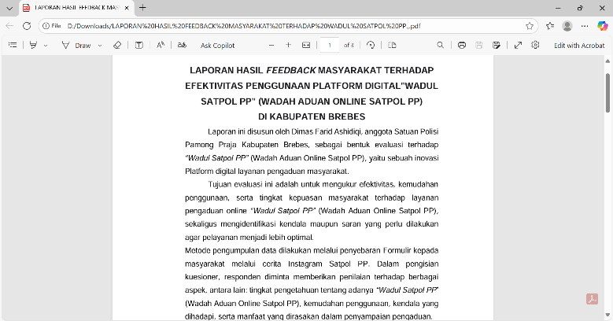

Gambar 3.32 Laporan Hasil *Feedback* Masyarakat

Laporan *Feedback* Masyarakat dapat dilihat pada tautan berikut

<https://drive.google.com/file/d/1xFC9xa2ghmnM9wfq3AEkje5VQPJfGttR/view?usp=sharing>

1. Dampak apabila Core Value BerAKHLAK tidak diaktualisasikan dalam kegiatan
2. Dampak apabila nilai **Kolaboratif** tidak diaktualisasikan maka penilaian efektivitas penggunaan *Wadul Satpol PP*” (Wadah Aduan Online Satpol PP) tidak berjalan optimal dan menghambat terwujudnya sinergi lebih baik dalam peningkatan kualitas layanan pengaduan masyarakat.
3. Dampak apabila nilai **Berorientasi Pelayanan** tidak diaktualisasikan, penilaian efektivitas *Wadul Satpol PP*” (Wadah Aduan Online Satpol PP) tidak maksimal, sehingga kepuasan masyarakat dalam menyampaikan pengaduan sulit terukur dan kualitas layanan tidak meningkat.
4. Dampak apabila nilai **Harmonis** tidak diaktualisasikan, pemantauan rutin terhadap “*Wadul Satpol PP*” (Wadah Aduan Online Satpol PP) tidak terlaksana konsisten, yang merupakan wujud kepedulian untuk menjaga kualitas layanan pengaduan masyarakat.
5. Dampak apabila nilai **Adaptif** tidak diaktualisasikan, evaluasi efektivitas serta pengembangan inovasi tidak berkembang, sehingga peningkatan kualitas layanan pengaduan masyarakat menjadi kurang optimal.
6. Kontribusi/manfaat kegiatan bagi pihak lain dan terhadap pencapaian visi, misi, tujuan, dan penguatan nilai-nilai organisasi
7. Manfaat bagi pihak lain

Dari kegiatan yang saya laksanakan, akan memberikan manfaat sebagai berikut:

1. Bagi instansi

Melalui evaluasi dan monitoring *penggunaan “Wadul Satpol PP*” (Wadah Aduan Online Satpol PP), instansi dapat mengetahui efektivitas layanan dan kendala pengaduan masyarakat, sehingga hasilnya bermanfaat untuk meningkatkan kualitas dan percepatan pelayanan.

1. Bagi pihak lain

Evaluasi dan monitoring *“Wadul Satpol PP*” (Wadah Aduan Online Satpol PP),memudahkan masyarakat dalam menyampaikan pengaduan, saran, serta meningkatkan kepercayaan masyarakat. Hasilnya juga dapat dimanfaatkan sebagai bahan pertimbangan kebijakan dan mendorong terciptanya lingkungan yang lebih cepat terkait penanganan

1. Kontribusi terhadap visi, misi, dan tujuan organisasi

Dengan Terlaksananya evaluasi terhadap efektivitas dan kendala penggunaan *“Wadul Satpol PP”* (Wadah Aduan Online Satpol PP) sebagai platform pengaduan masyarakat berkontribusi terhadap Visi Brebes Beres (Berkeadaban, Ekonomi Tangguh, Responsif, Edukatif, Sehat dan Sejahtera) dan Misi Yang Ke-4 yaitu Pelayanan publik yang responsif dan ramah bagi perempuan, anak-anak, lansia, dan saudara-saudara kita.

1. Penguatan terhadap nilai organisasi

Dengan Terlaksananya evaluasi terhadap efektivitas dan kendala penggunaan *“Wadul Satpol PP”* (Wadah Aduan Online Satpol PP) sebagai platform pengaduan masyarakat memberi penguatan niali organisasi yaitu inovatif.

1. **KONDISI SEBELUM DAN SESUDAH PELAKSANAAN AKTUALISASI**

Berikut disajikan gambaran kondisi sebelum dan sesudah pelaksanaan aktualisasi.

**Tabel 3. 2 Kondisi Sebelum dan Sesudah Pelaksanaan Aktualisasi**

|  |  |  |  |  |
| --- | --- | --- | --- | --- |
| **NO** | **Kegiatan** | **Kondisi** | | **Keterangan** |
| **Sebelum** | **Sesudah** |
| 1. | Melakukan identifikasi kebutuhan dalam pembuatan platform digital untuk pengaduan dan pelayanan masyarakat. | Belum tersedia data yang jelas mengenai poin-poin penting dalam pembuatan platform digital pengaduan dan pelayanan masyarakat | Telah terkumpul data yang dibutuhkan mengenai poin-poin penting dalam pembuatan platform digital pengaduan dan pelayanan masyarakat. | Kegiatan ini dilakukan untuk mengumpulkan informasi kebutuhan masyarakat agar platform digital pengaduan dan pelayanan dapat dirancang tepat sasaran dan efektif. |
| 2. | Pembuatan *“Wadul Satpol PP”* (Wadah Aduan Online Satpol PP) | Belum tersedia platform digital yang dapat digunakan masyarakat sebagai sarana pengaduan secara cepat, responsif, dan mudah diakses. Pengaduan masih bersifat telepon pulsa sehingga kurang efektif. | Telah tersedia platform digital **“Wadul Satpol PP” (Wadah Aduan Online Satpol PP)** yang menjadi sarana pengaduan masyarakat secara online dengan lebih responsif, transparan, dan mudah diakses. | Kegiatan ini dilakukan untuk menyediakan platform digital **Wadul Satpol PP (Wadah Aduan Satpol PP)** sebagai media pengaduan masyarakat, sehingga laporan terkait pelanggaran perda, ketenteraman, dan ketertiban umum dapat disampaikan dengan lebih mudah dan cepat. |
| 3. | Melaksanakan sosialisasi *“Wadul Satpol PP”* (Wadah Aduan Online Satpol PP) | Masyarakat belum banyak mengetahui tata cara penggunaan platform digital **“Wadul Satpol PP” (Wadah Aduan Online Satpol PP)** sebagai sarana pengaduan. | Masyarakat semakin memahami keberadaan serta tata cara melakukan pengaduan melalui platform digital **“Wadul Satpol PP” (Wadah Aduan Online Satpol PP)** dengan lebih mudah dan efektif. | Kegiatan ini dilaksanakan untuk memberikan pemahaman dan informasi kepada masyarakat mengenai tata cara penggunaan platform digital **“Wadul Satpol PP” (Wadah Aduan Online Satpol PP),** sehingga masyarakat dapat lebih mudah melakukan pengaduan |
| 4. | Implementasi *“Wadul Satpol PP”* (Wadah Aduan Online Satpol PP) | Belum adanya penggunaan platform digital *“Wadul Satpol PP”* (Wadah Aduan Online Satpol PP) oleh masyarakat dalam penyampaian pengaduan kepada Satpol PP. | Masyarakat sudah mulai memanfaatkan platform *“Wadul Satpol PP”* (Wadah Aduan Online Satpol PP)” sebagai platform digital layanan pengaduan | Kegiatan ini bertujuan untuk memastikan platform digital **“Wadul Satpol PP” (Wadah Aduan Online Satpol PP)** benar-benar dimanfaatkan masyarakat sebagai sarana pengaduan, sekaligus melakukan simulasi penggunaan secara langsung agar masyarakat memahami tata cara pengaduan. |
| 5. | Melakukan evaluasi dan monitoring penggunaan “*Wadul Satpol PP”* (Wadah Aduan Online Satpol PP) | Belum adanya evaluasi dan monitoring terhadap penggunaan platform “*Wadul Satpol PP”* (Wadah Aduan Online Satpol PP), sehingga efektivitas dan kendala layanan belum teridentifikasi dengan baik. | Telah dilaksanakan evaluasi dan monitoring terhadap penggunaan platform “*Wadul Satpol PP”* (Wadah Aduan Online Satpol PP), sehingga efektivitas dan kendala dapat diidentifikasi sebagai bahan perbaikan layanan. | Kegiatan ini dilakukan untuk mengevaluasi dan memonitor penggunaan platform **“**“*Wadul Satpol PP”* (Wadah Aduan Online Satpol PP),**”**, termasuk mengidentifikasi kesesuaian format dan kendala yang muncul, sehingga dapat menjadi dasar pengembangan dan peningkatan kualitas layanan pengaduan |

**Tabel 3.3 Rekap Aktualisasi Core Value Nilai-Nilai Dasar BerAKHLAK**

|  |  |  |  |  |  |  |  |  |
| --- | --- | --- | --- | --- | --- | --- | --- | --- |
| **No** | **Kegiatan** | **Ber** | **A** | **K** | **H** | **L** | **A** | **K** |
| 1. | Melakukan identifikasi kebutuhan dalam pembuatan platform digital untuk pengaduan dan pelayanan masyarakat. | 1 | 1 | 1 | 1 |  |  | 1 |
| 2. | Pembuatan *“Wadul Satpol PP”* (Wadah Aduan Online Satpol PP) | 1 |  | 1 |  | 1 | 1 |  |
| 3. | Melaksanakan sosialisasi *“Wadul Satpol PP”* (Wadah Aduan Online Satpol PP) |  | 1 | 1 | 1 | 1 | 1 |  |
| 4. | Implementasi *“Wadul Satpol PP”* (Wadah Aduan Online Satpol PP) |  | 1 | 1 |  | 1 | 1 | 1 |
| 5. | Melakukan evaluasi dan monitoring penggunaan “*Wadul Satpol PP”* (Wadah Aduan Online Satpol PP) | 1 |  |  | 1 | 1 |  | 1 |
| **JUMLAH** | | **3** | **3** | **4** | **3** | **4** | **3** | **3** |

**BAB IV**

**KESIMPULAN**

Kegiatan aktualisasi dan habituasi dengan judul **“Optimalisasi Layanan Pengaduan Masyarakat Melalui Pembuatan *“Wadul Satpol PP”* (Wadah Aduan Online Satpol PP) Di Kabupaten Brebes”** telah dilaksanakan 100% pada 11 Agustus 2025 hingga 20 September 2025 di Satuan Polisi Pamong Praja Kabupaten Brebes. Kegiatan dilaksanakan dengan menerapkan nilai-nilai dasar Ber AKHLAK. Dari kegiatan ini diperoleh hasil/output sesuai dengan harapan yang diinginkan penulis. Hasil dari kegiatan yang telah dilaksanakan yaitu sebagai berikut :

Hasil dari Kegiatan Melakukan identifikasi kebutuhan dalam pembuatan platform digital untuk pengaduan dan pelayanan masyarakat adalah Terkumpulnya data yang dibutuhkan mengenai point-point penting dalam pembuatan platform pengaduan.

Hasil dari Kegiatan Pembuatan *“Wadul Satpol PP”* (Wadah Aduan Online Satpol PP) adalah Tersedianya platform digital *“Wadul Satpol PP”* (Wadah Aduan Online Satpol PP) sebagai sarana pengaduan masyarakat yang responsiv dan mudah diakses.

Hasil dari Kegiatan Melaksanakan sosialisasi *“Wadul Satpol PP”* (Wadah Aduan Online Satpol PP) adalah Meningkatnya pengetahuan masyarakat terkait tata cara pengaduan melalui *“Wadul Satpol PP”* (Wadah Aduan Online Satpol PP).

Hasil dari Kegiatan Implementasi *“Wadul Satpol PP”* (Wadah Aduan Online Satpol PP) adalah Terlaksananya penggunaan “*WADUL SATPOL PP”* (Wadah Aduan Online Satpol PP) oleh masyarakat.

Melakukan evaluasi dan monitoring penggunaan “*Wadul Satpol PP”* (Wadah Aduan Online Satpol PP) adalah Terlaksananya evaluasi terhadap efektivitas dan kendala penggunaan *“Wadul Satpol PP”* (Wadah Aduan Online Satpol PP) sebagai platform pengaduan masyarakat.

Barcode dan tautan “Wadul Satpol PP” (Wadah aduan Satpol PP) serta Vidio tata cara aduan yang saya buat telah saya publikasikan melalui media sosial Instagram dan tiktok Satpol PP Kabupaten Brebes, Berdasarkan jumlah like dan komentar pada postingan tersebut telah dilihat ± 400 orang, dan jumlah ini masih bisa terus bertambah.

Capaian kegiatan aktualisasi dan habituasi ini dilaksanakan sebesar 100% karena semua kegiatan telah terlaksana dan diperoleh hasil/output yang sesuai harapan.

Adapun aktualisasi dan habituasi telah memberikan manfaat bagi :

* + - 1. Masyarakat

Layanan pengaduan melalui *“Wadul Satpol PP*” (Wadah Aduan Satpol PP) memudahkan masyarakat menyampaikan aduan kapan saja dan di mana saja tanpa biaya tambahan pulsa. Warga juga mendapat respon lebih cepat serta merasa ikut berperan dalam menciptakan lingkungan yang tertib, aman, dan nyaman.

* + - 1. Pemerintah Kabupaten Brebes

Keberadaan *“Wadul Satpol PP*” (Wadah Aduan Satpol PP) ini membantu pemerintah memperoleh data aduan masyarakat yang lebih akurat, sekaligus memudahkan pemantauan dan evaluasi penanganan masalah di lapangan. Hal ini juga meningkatkan citra pemerintah daerah sebagai institusi yang responsif, transparan, dan adaptif terhadap kebutuhan masyarakat.

* + - 1. Satuan Polisi Pamong Praja Kabupaten Brebes

*“Wadul Satpol PP*” (Wadah Aduan Satpol PP) ini membantu dalam menerima, memilah, dan menindaklanjuti aduan dengan lebih cepat, sekaligus meningkatkan profesionalitas pelayanan sehingga kepercayaan masyarakat terhadap Satpol PP Kabupaten Brebes semakin tinggi.

* + - 1. Peserta Latsar

Platform Digital *“Wadul Satpol PP*” (Wadah Aduan Satpol PP) menjadi sarana penerapan nilai-nilai ASN melalui inovasi pelayanan publik, sekaligus wujud pengamalan nilai BerAKHLAK dalam pelaksanaan tugas sehari-hari.

**DAFTAR PUSTAKA**

E-modul Pelatihan Dasar Calon PNS. *Analisis Isu Kontemporer.* 2019. Jakarta : Lembaga Administrasi Negara Republik Indonesia.

E-modul Pelatihan Dasar Calon PNS. *Kesiapsiagaan Bela Negara.* 2019. Jakarta : Lembaga Administrasi Negara Republik Indonesia.

E-modul Pelatihan Dasar Calon PNS. *Wawasan Kebangsaan dan Nilai-Nilai Bela Negara.* 2019. Jakarta : Lembaga Administrasi Negara Republik Indonesia.

E-modul Pelatihan Dasar Calon PNS. *Adaptif.* 2021. Jakarta : Lembaga Administrasi Negara Republik Indonesia.

E-modul Pelatihan Dasar Calon PNS. *Akuntabel.* 2021. Jakarta : Lembaga Administrasi Negara Republik Indonesia.

E-modul Pelatihan Dasar Calon PNS. *Berorientasi Pelayanan.* 2021. Jakarta : Lembaga Administrasi Negara Republik Indonesia.

E-modul Pelatihan Dasar Calon PNS. *Harmonis.* 2021. Jakarta : Lembaga Administrasi Negara Republik Indonesia.

E-modul Pelatihan Dasar Calon PNS. *Kolaboratif.* 2021. Jakarta : Lembaga Administrasi Negara Republik Indonesia.

E-modul Pelatihan Dasar Calon PNS. *Kompeten.* 2021. Jakarta : Lembaga Administrasi Negara Republik Indonesia.

E-modul Pelatihan Dasar Calon PNS. *Loyal.* 2021. Jakarta : Lembaga Administrasi Negara Republik Indonesia.

E-modul Pelatihan Dasar Calon PNS. *Manajemen ASN.* 2017. Jakarta : Lembaga Administrasi Negara Republik Indonesia.

E-modul Pelatihan Dasar Calon PNS. *Smart Asn.* 2021. Jakarta : Lembaga Administrasi Negara Republik Indonesia.

E-modul Pelatihan Dasar Calon PNS. *Habituasi.* 2017. Jakarta : Lembaga Administrasi Negara Republik Indonesia.

Permen PANRB No 04 Tahun 2014 tentang Jabatan Fungsional Polisi Pamong Praja

Peraturan Bupati Brebes Nomor 05 Tahun 2025 Bab IX tentang Kedudukan, Susuan Organisasi, Tugas dan Fungsi, serta Sistem Kerja Polisi Pamong Praja Kabupaten Brebes

Perbup Brebes Nomor 064 Tahun 2015 pasal 6 tentang Budaya Kerja di Satuan Polisi Pamong Praja Kabupaten Brebes.

**CURRICULUM VITAE**



1. **IDENTITAS DIRI**

|  |  |  |
| --- | --- | --- |
| Nama | : | Dimas Farid Ashidiqi |
| NIP | : | 200504092025041001 |
| Jenis Kelamin | : | Laki-laki |
| Tempat, Tanggal Lahir | : | Brebes, 09 April 2005 |
| Kewarganegaraan | : | Indonesia |
| Agama | : | Islam |
| Alamat | : | Desa Klikiran Rt. 004 Rw. 002 Kecamatan Jatibarang, Kabupaten Brebes, Provinsi Provinsi Jawa Tengah |
| Nomor HP | : | 085822987633 |
| Email | : | dimasfaridashidiqi@gmail.com |

1. **RIWAYAT PENDIDIKAN**

|  |  |  |
| --- | --- | --- |
| **NO** | **TAHUN** | **PENDIDIKAN** |
| 1. | 2010 - 2017 | SD NEGERI KLAMPIS 02 |
| 2. | 2017 - 2020 | SMP NEGERI 1 JATIBARANG |
| 3. | 2020 - 2023 | SMK NEGERI 1 ADIWERNA |

1. **RIAWAYAT PEKERJAAN**

|  |  |  |  |
| --- | --- | --- | --- |
| **NO** | **Tahun** | **Instansi** | **Jabatan** |
| 1. | 2023 - 2024 | Howie Corporation | Operator |
| 2. | 2025 - Sekarang | Satuan Polisi Pamong Praja Kabupaten Brebes | Polisi Pamong Praja Pemula |

**LEMBAR KOMITMEN**

**TINDAK LANJUT AKTUALISASI HABITUASI NILAI-NILAI DASAR SESUAI DENGAN PERAN DAN KEDUDUKAN PNS DALAM MEWUJUDKAN *SMART GOVERNANCE***

Yang bertanda tangan dibawah ini :

Nama : Dimas Farid Ashidiqi

NIP : 200504092025041001

Jabatan : Polisi Pamong Praja Pemula

Unit Kerja : Satuan Polisi Pamong Praja Kabupaten Brebes

adalah peserta Pelatihan Dasar CPNS Golongan II Angkatan XXVI, berkomitmen untuk menindaklanjuti aktualisasi dan habituasi nilai-nilai dasar Berorientasi Pelayanan, Akuntabel, Kompeten, Harmonis, Loyal, Adaptif, dan Kolaboratif (Ber-AHKLAK) sesuai kedudukan dan peran PNS untuk mendukung *Smart Governance*.

Adapun tindak lanjut tersebut tertuang dalam tabel berikut ini :

|  |  |  |  |
| --- | --- | --- | --- |
| **NO** | **Rencana Aksi/Kegiatan yang akan dilanjutkan** | **Keterkaitan dengan Nilai Dasar PNS dan Mata Pelatihan Agenda III** | **Rencana Waktu Pelaksanaan** |
| **(1)** | **(2)** | **(3)** | **(4)** |
| 1. | Melaksanakan sosialisasi dan simulasi penggunaan secara langsung “*WADUL Satpol PP”* (Wadah Aduan Online Satpol PP) kepada masyarakat. | **Keterkaitan dengan Nilai Dasar PNS :** Berorientasi pelayanan, Akuntabel, Kompeten, Harmonis, Loyal, Adaptif, dan Kolaboratif.  **Keterkaitan dengan Mata Pelatihan Agenda 3:** Manajemen ASN, Smart ASN | Oktober 2025 – Desember 2025 |
| 2. | Mengadakan pelatihan internal bagi personil Satpol PP terkait penggunaan dan pengelolaan platform digital “*WADUL Satpol PP”* (Wadah Aduan Online Satpol PP) | **Keterkaitan dengan Nilai Dasar PNS :** Berorientasi pelayanan, Akuntabel, Kompeten, Harmonis, Loyal, Adaptif, dan Kolaboratif.  **Keterkaitan dengan Mata Pelatihan Agenda 3:** Manajemen ASN, Smart ASN | Januari 2026 – Maret 2026 |
| 3. | Melakukan pemeliharaan dan pembaruan berkala pada platform digital “*WADUL Satpol PP”* (Wadah Aduan Online Satpol PP) agar sesuai dengan kebutuhan masyarakat. | **Keterkaitan dengan Nilai Dasar PNS :** Berorientasi pelayanan, Akuntabel, Kompeten, Harmonis, Loyal, Adaptif, dan Kolaboratif.  **Keterkaitan dengan Mata Pelatihan Agenda 3:** Manajemen ASN, Smart ASN | April 2026 - Juni 2026 |
| 4. | Melakukan monitoring dan evaluasi efektivitas platform berdasarkan laporan serta feedback masyarakat. | **Keterkaitan dengan Nilai Dasar PNS :** Berorientasi pelayanan, Akuntabel, Kompeten, Harmonis, Loyal, Adaptif, dan Kolaboratif.  **Keterkaitan dengan Mata Pelatihan Agenda 3:** Manajemen ASN, Smart ASN | Juni 2026 – Agustus 2026 |
| 5. | Membuat fitur tambahan pada platform digital untuk meningkatkan kemudahan akses bagi masyarakat. | **Keterkaitan dengan Nilai Dasar PNS :** Berorientasi pelayanan, Akuntabel, Kompeten, Harmonis, Loyal, Adaptif, dan Kolaboratif.  **Keterkaitan dengan Mata Pelatihan Agenda 3:** Manajemen ASN, Smart ASN | September 2026 – Desember 2026 |

Demikian untuk menjadi periksa.

Semarang, 26 September 2025

|  |  |
| --- | --- |
| Mengetahui, | |
| Mentor  Amirudin Syah, S.I.P., M.A.P.  Polisi Pamong Praja Ahli Muda  NIP. 197904121998031001 | Peserta  Dimas Farid Ashidiqi  Polisi Pamong Praja Pemula  NIP. 200504092025041001 |

**LAMPIRAN**

**KEGIATAN 1**

**Melakukan identifikasi kebutuhan dalam pembuatan platform digital untuk pengaduan dan pelayanan masyarakat**.

Lampiran Bukti Kegiatan:

1. Dokumentasi tahapan kegiatan konsultasi kepada mentor



1. Lembar Konsultasi



1. Melakukan Usul Kepada Mentor



1. Lembar Usulan



1. Dokumetasi saat melakukan pencarian dan penyusunan data untuk pembuatan platform digital



1. Html dan Java Scrip untuk konsep platform digital
2. Mendiskusikan konsep pembuatan platform digital kepada personil melalui grup *WhatsApp*

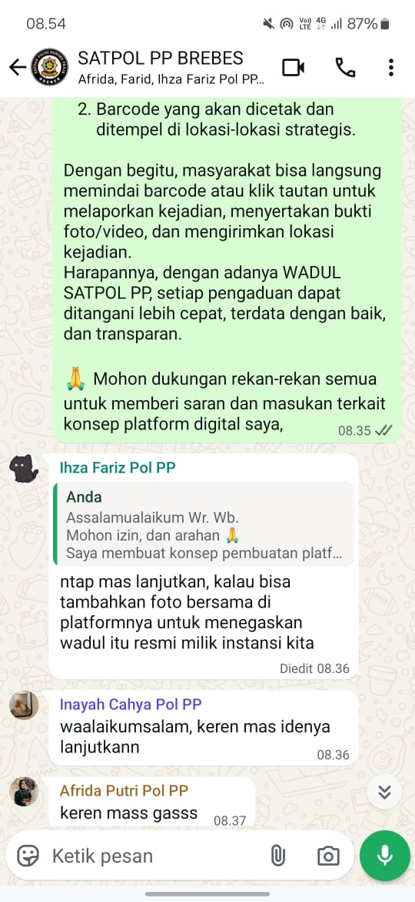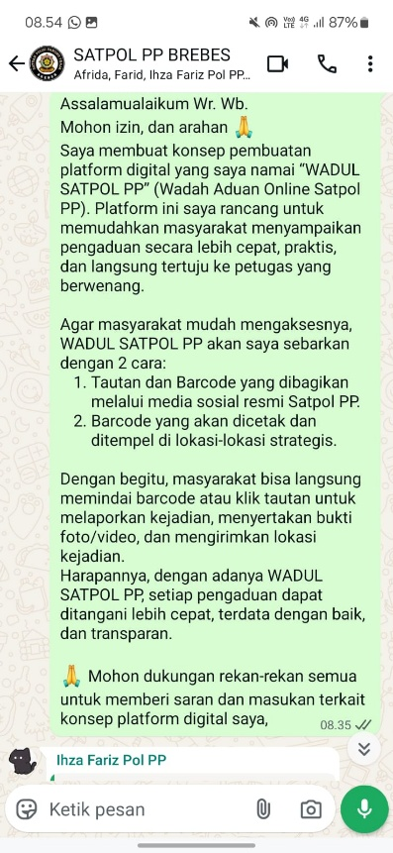

**KEGIATAN 2**

**Pembuatan *“Wadul Satpol PP”* (Wadah Aduan Online Satpol PP)**

Lampiran Bukti Kegiatan:

1. Dokumentasi saat mencari referensi platform digital melalui internet



1. Referensi platform digital



1. Dokumentasi saat membuat platform digital “Wadul Satpol PP”

(Wadah Aduan Online Satpol PP)



1. Cooding Pembuatan Platform Digital dan Format “Wadul Satpol PP”(Wadah Aduan Online Satpol PP)



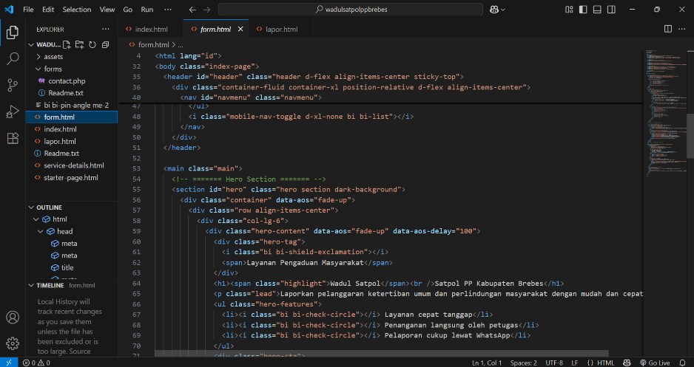

1. Pembuatan barcode “Wadul Satpol PP” (Wadah Aduan Online Satpol PP)

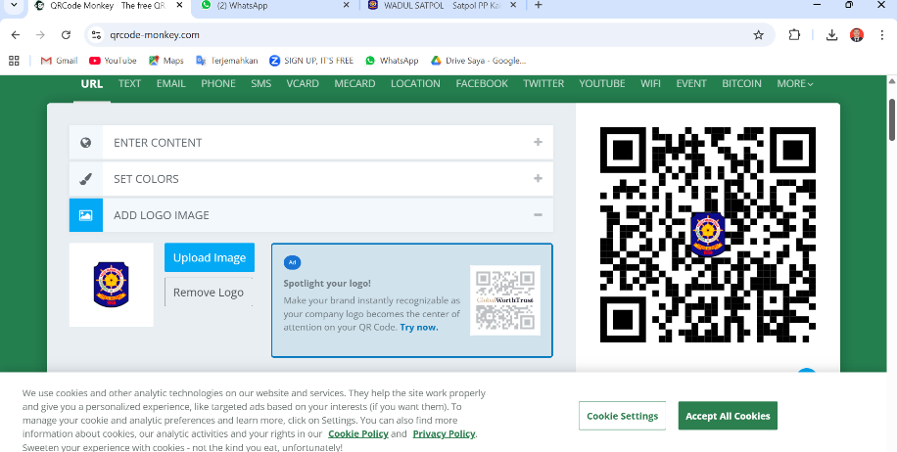

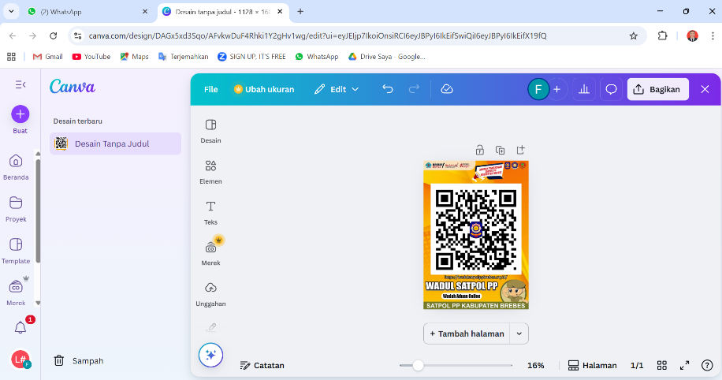

1. Barcode “Wadul Satpol PP” (Wadah Aduan Online Satpol PP)

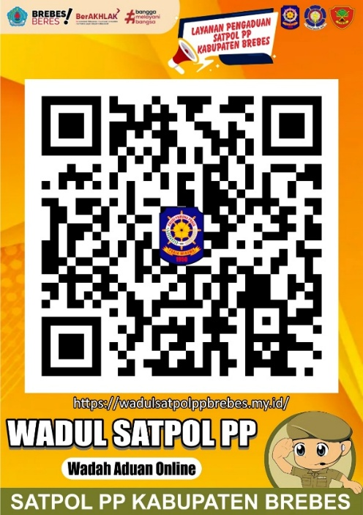

1. Mencetak Barcode “Wadul Satpol PP” (Wadah Aduan Online Satpol PP)

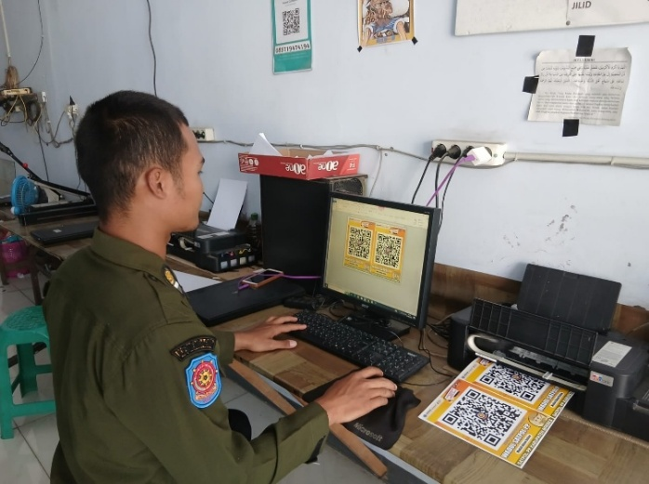

**KEGIATAN 3**

**Melaksanakan sosialisasi *“Wadul Satpol PP”* (Wadah Aduan Online Satpol PP)**

Lampiran Bukti Kegiatan:

1. Dokumentasi saat mencari dan menyusun materi video tata cara aduan



1. Materi video tata cara aduan

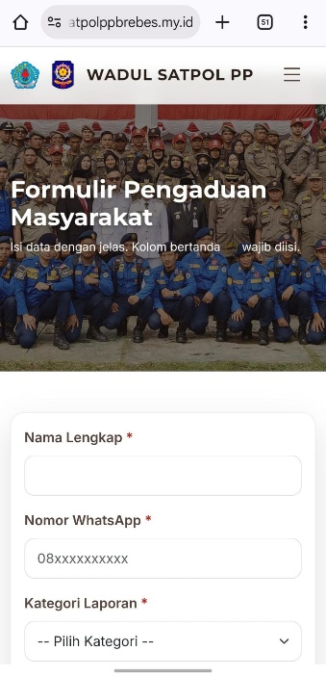



1. Dokumentasi membuat video tata cara aduan



1. Vidio tata cara aduan



1. ****Dokumentasi saat mempublikasi video tata cara aduan ke sosial media Satpol PP
2. Publikasi Vidio tata cara aduan ke sosial media Satpol PP

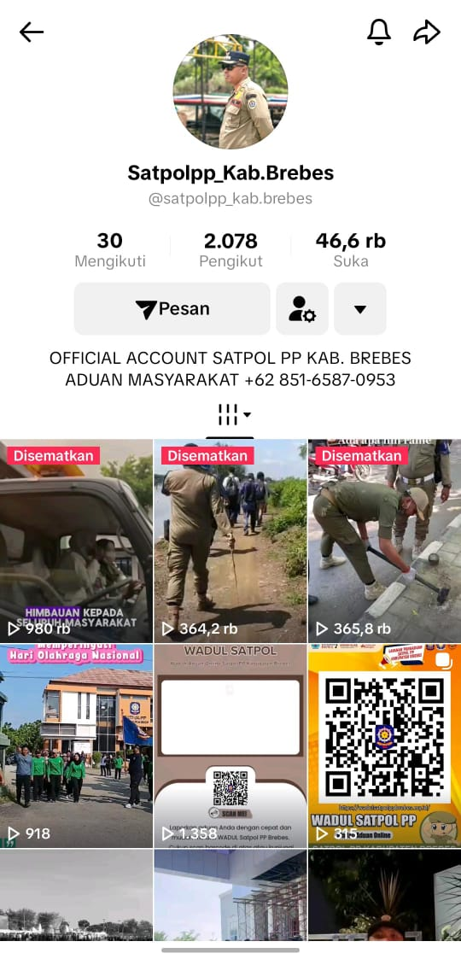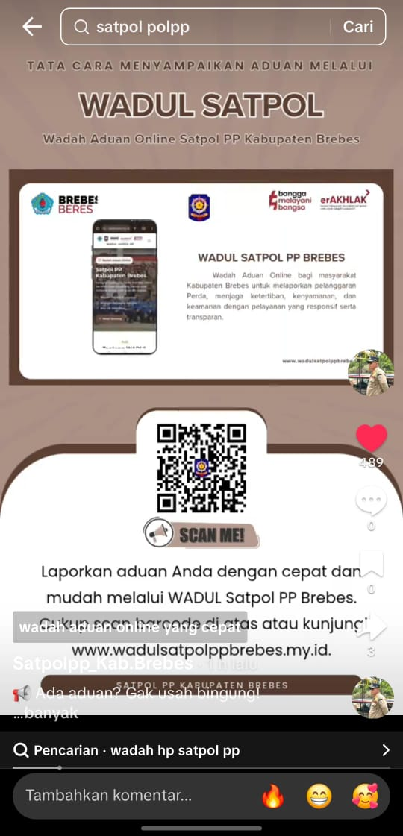

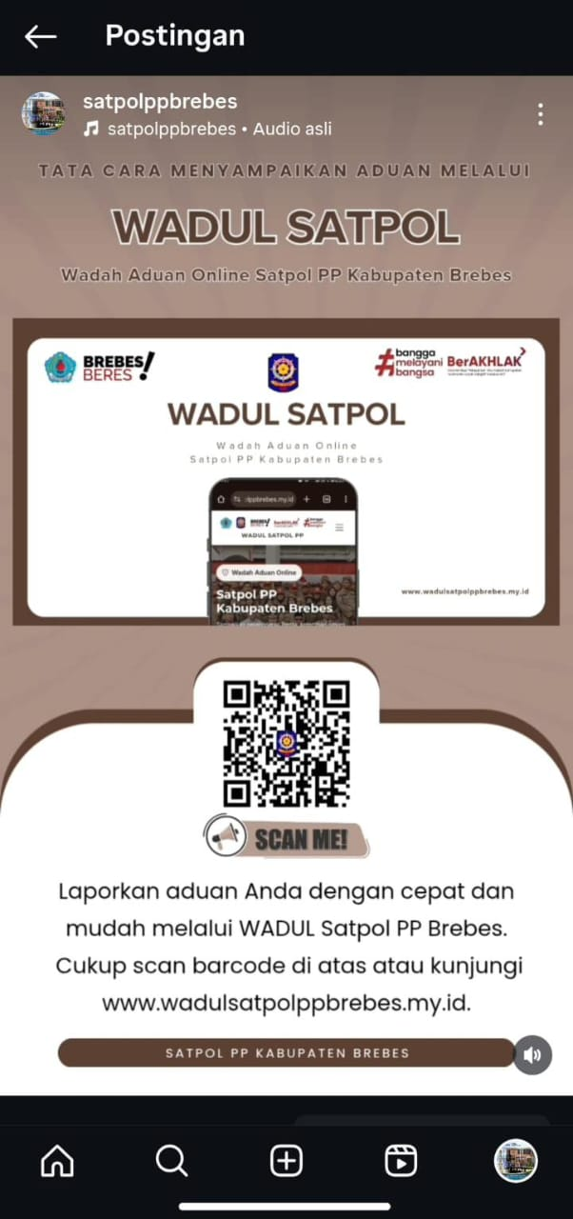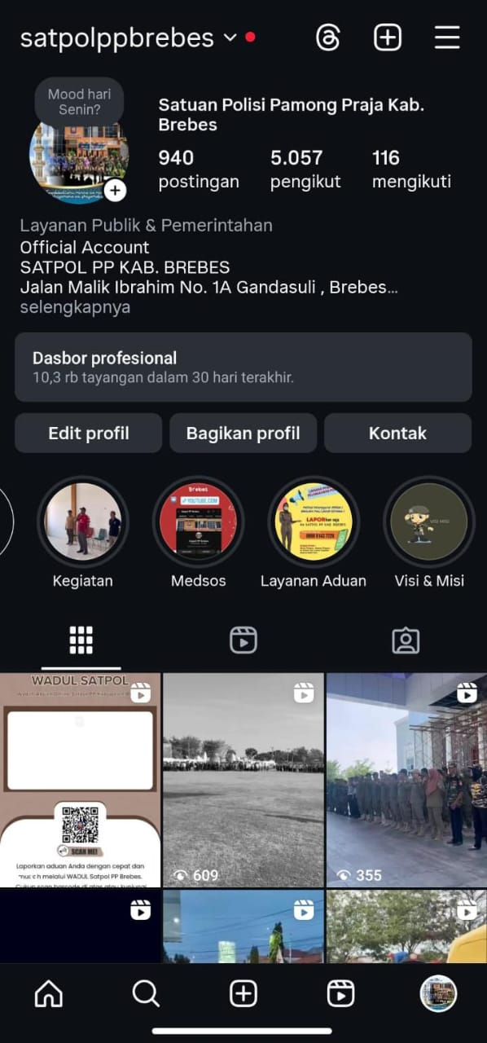

**KEGIATAN 4**

**Implementasi *“Wadul Satpol PP”***

**(Wadah Aduan Online Satpol PP).**

Lampiran Bukti Dukung.

1. Surat perintah pemasangan barcode dan simulasi penggunaan secara langsung “Wadul Satpol PP” (Wadah Aduan Online Satpol PP).

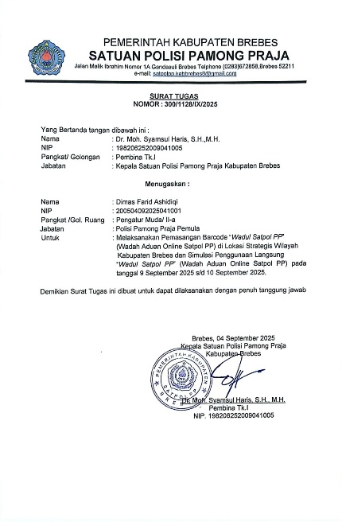

1. Surat permohonan pemasangan barcode di lokasi strategis (Mall Pelayanan Publik, Kantor Pemerintahan Terpadu, Pendopo Kabupaten Brebes)

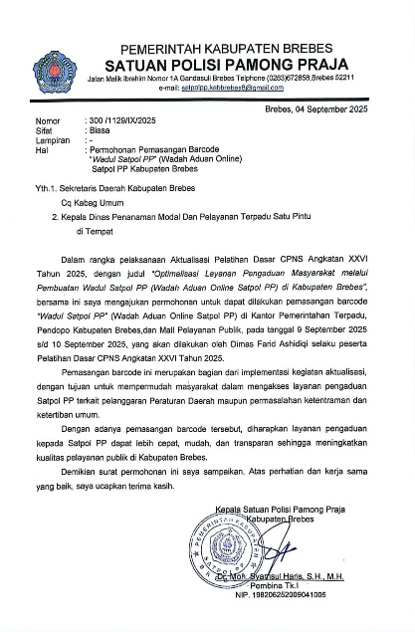

1. Dokumentasi penempelan barcode di lokasi strategis (Mall Pelyanan) Publik, Pendopo Kabupaten Brebes, Kantor Pemerintahan Terpadu).

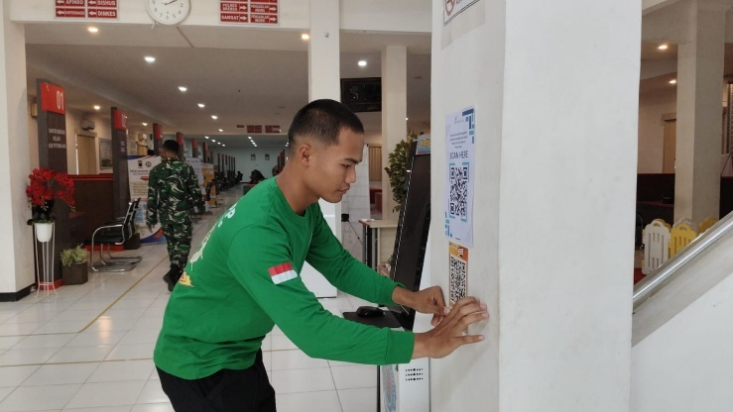

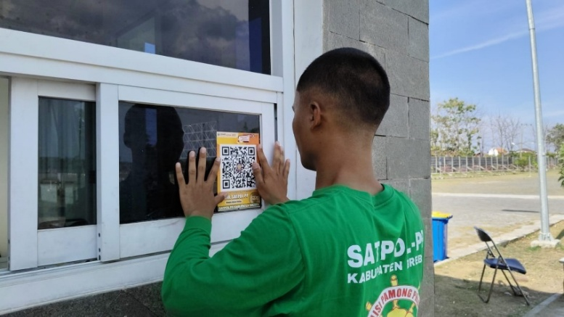

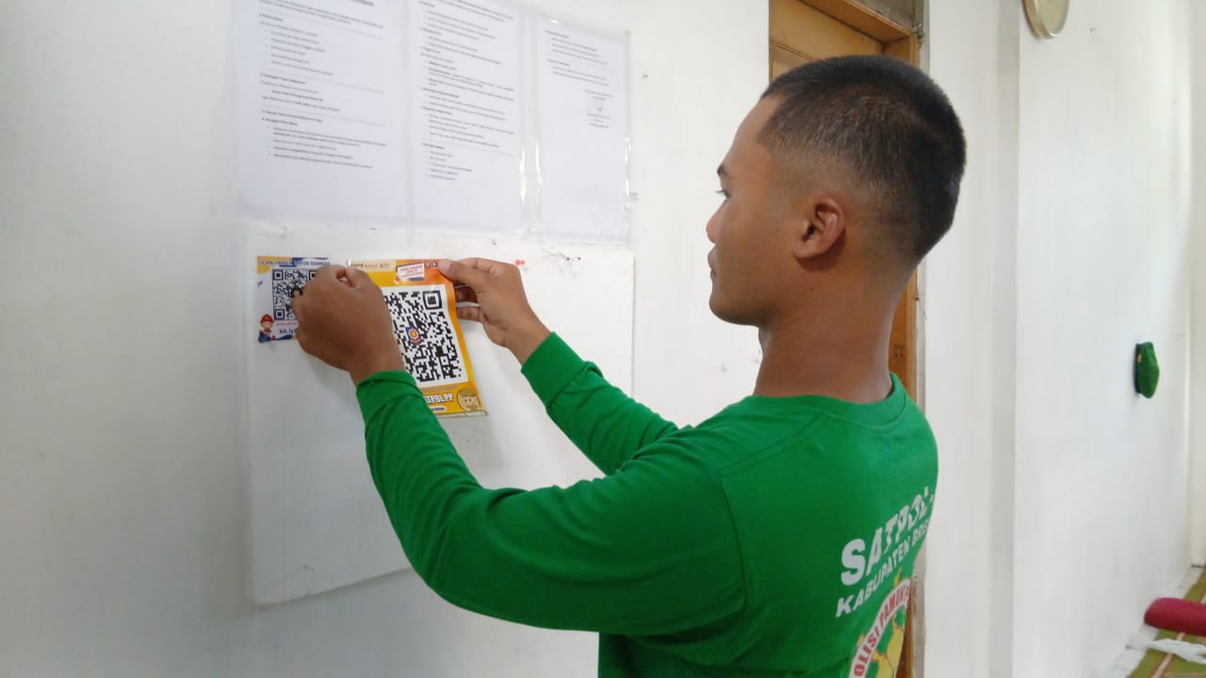

1. Penyebaran barcode melalui sosial media satpol pp

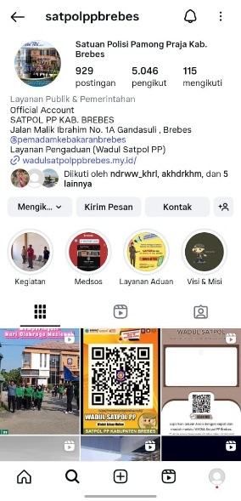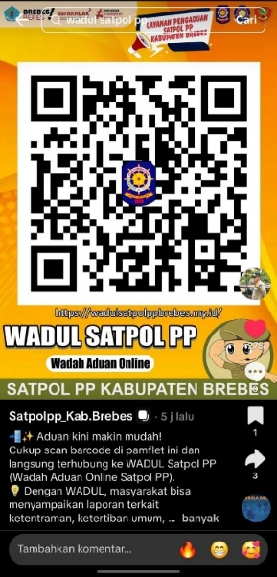

1. Undangan simulasi penggunaan secara langsung “Wadul Satpol PP” (Wadah Aduan Online Satpol PP).

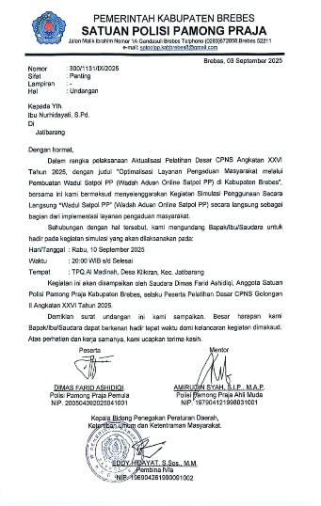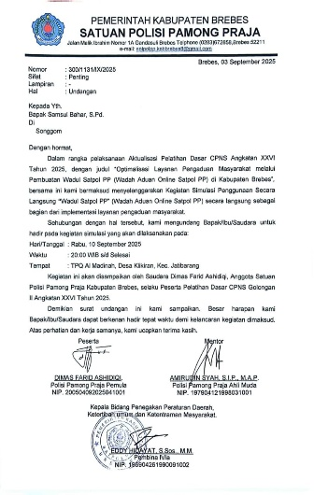

1. Dokumentasi simulasi penggunaan secara langsung “Wadul Satpol PP” (Wadah Aduan Online Satpol PP) kepada masyrakat.

1. Daftar hadir simulasi penggunaan secara langsung “Wadul Satpol PP” (Wadah Aduan Online Satpol PP).

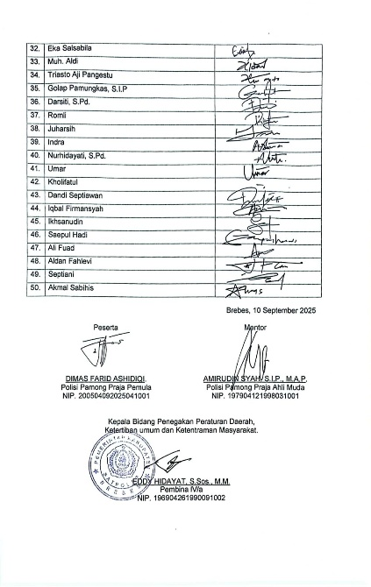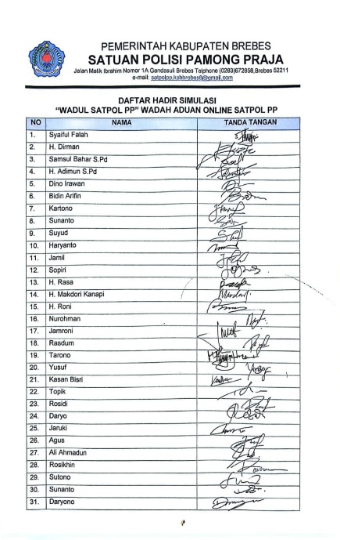

1. Masyarakat Melakukan Simulasi Penggunaan “Wadul Satpol PP” (Wadah Aduan Online)

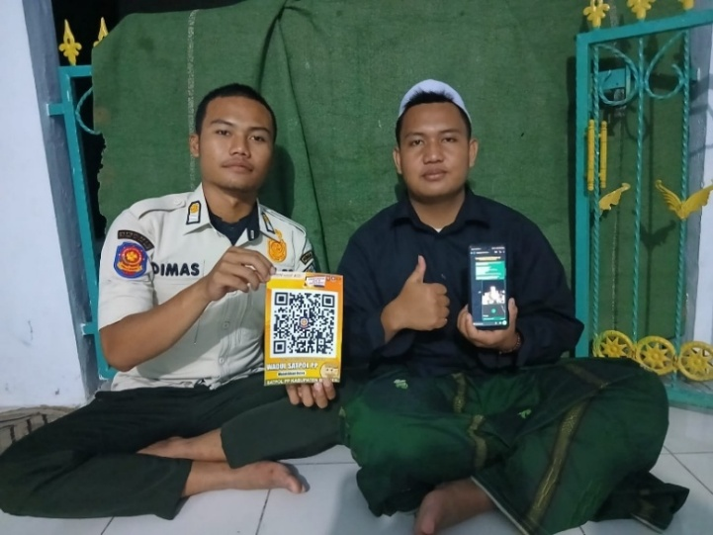

1. Dokumentasi Pemantauan Berkala “Wadul Satpol PP”



1. Pengaduan Masyarakat



**KEGIATAN 5**

**Melakukan Evaluasi Dan Monitoring**

**Penggunaan “Wadul Satpol PP”**

**(Wadah Aduan Online Satpol PP)**

1. Dokumentasi membuat formulir *feedback* masyarkat terhadap efektivitas penggunaan “Wadul Satpol PP” (Wadah Aduan Online Satpol PP)



1. Formulir *feedback* masyarkat terhadap efektivitas penggunaan “Wadul Satpol PP” (Wadah Aduan Online Satpol PP)



1. Dokumentasi melakukan pemantauan aduan masyarakat



1. Aduan masyarakat

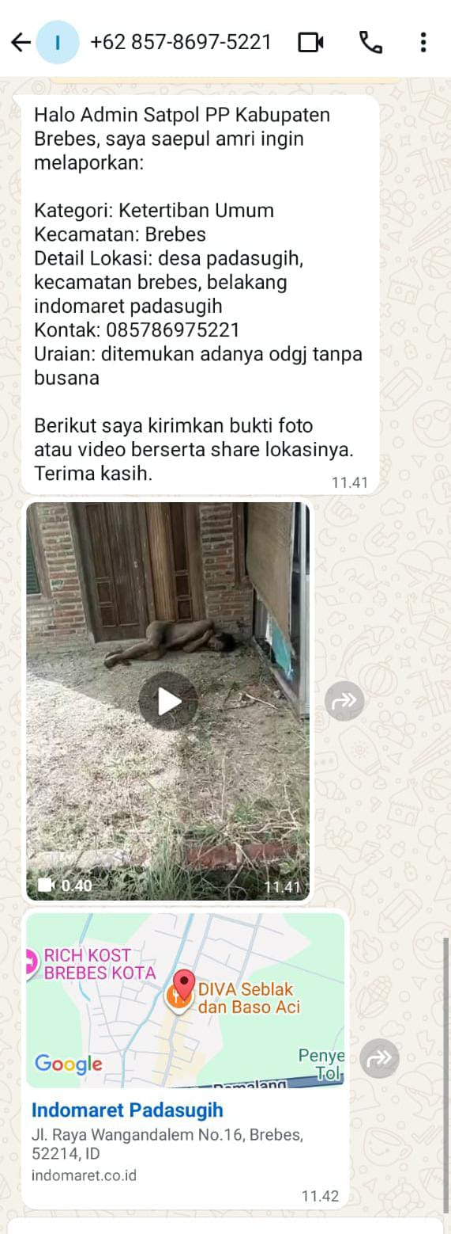

1. Dokumentasi membagikan formulir *feedback* masyarkat terhadap efektivitas penggunaan “Wadul Satpol PP” (Wadah Aduan Online Satpol PP) melalui cerita Instagram

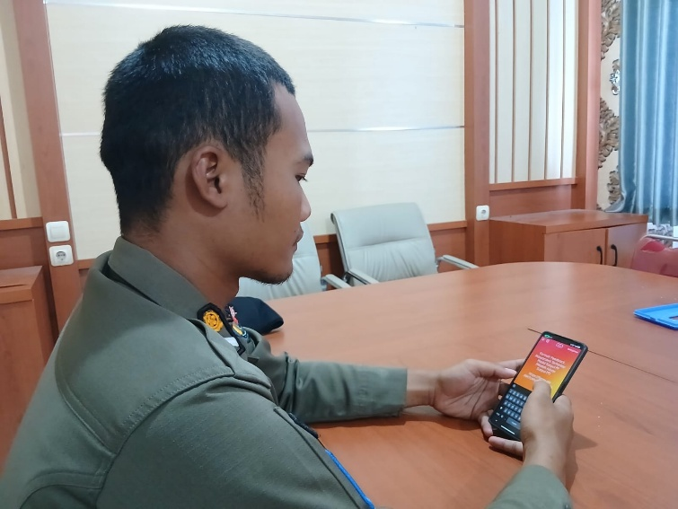

1. Formulir *feedback* masyarkat terhadap efektivitas penggunaan “*Wadul Satpol PP*” (Wadah Aduan Online Satpol PP) yang dibagikan melalui cerita *Instagram*



1. Hasil formulir *feedback* masyarkat terhadap efektivitas penggunaan “*Wadul Satpol PP*” (Wadah Aduan Online Satpol PP) yang dibagikan melalui cerita *Instagram*

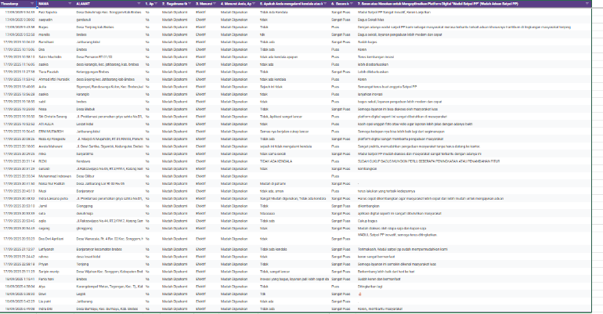

1. Dokumentasi Evaluasi “*Wadul Satpol PP*” (Wadah Aduan Online Satpol PP) Bersama Mentor.

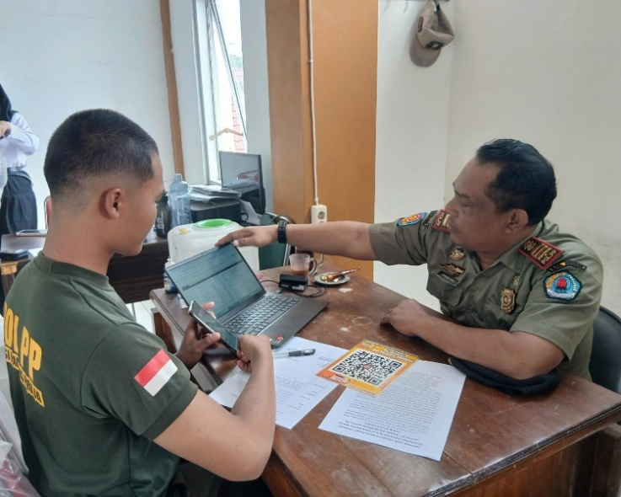

1. Lembar Evaluasi

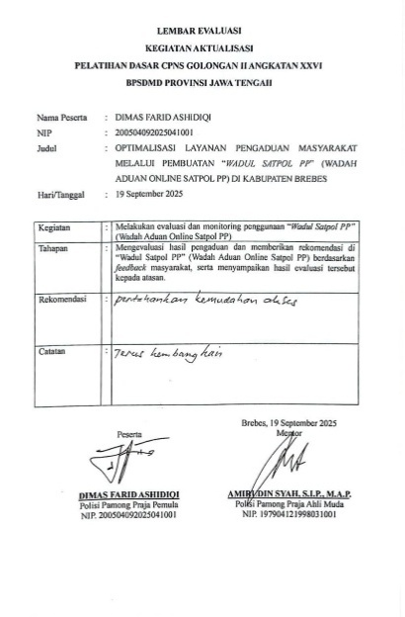

1. Laporan Hasil *feedback* masyarkat terhadap efektivitas penggunaan “*Wadul Satpol PP*” (Wadah Aduan Online Satpol PP)



1. Dokuementasi menyampaikan hasil evaluasi kepada atasan

